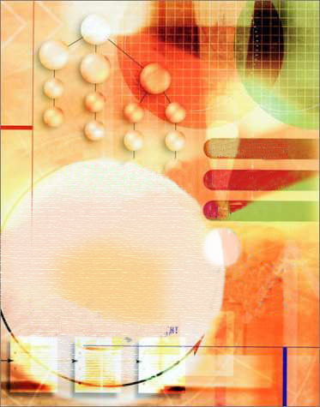

خرائط المفهوم

استراتيجية للتعليم والتعلم

إعداد

د.وجيه بن قاسم القاسم محمد بن عبدالله الزغيبي

1424 هـ

فهرس المحتويات

هذه الحقيبة التدريبية لماذا؟ | 7
إرشادات للمدرب للتعامل مع هذه الحقيبة | 7
المسوغات | 10
الأهداف | 11
الزمن المخصص لتنفيذ الحقيبة التدريبية | 11
خطة التنفيذ | 12
الأنشطة ( 1 – 12) وشفافيات تنفيذها | 14
ملحقات | 41
النشرات التربوية( 1 – 12) | 42
شفافيات عرض النشرات التربوية | 68
خرائط المفهوم | 83
استبانات تقويمية | 105
المراجع | 114

فهرس النشاطات
رقم النشاط | عنوان النشاط | الصفحة
 | الدماغ وتنظيم المعلومات | 14
 | دور المعلم في التعليم المنظم | 16
 | خريطة المفهوم؛ فلسفتها وماهيتها | 18
 | بنية خريطة المفهوم وخصائصها | 20
 | مراحل بناء خريطة المفهوم | 22
 | تقديم خريطة المفهوم لطلاب المرحلة الابتدائية | 24
 | مداخل لبناء خرائط المفهوم في المرحلتين الابتدائية والمتوسطة | 27
 | خريطة المفهوم أداة للتفكير( اكتشاف العلاقات) | 29
 | توظيف خرائط المفهوم لتعميق الفهم | 32
 | خريطة المفهوم أداة للتقويم | 34
 | خريطة المفهوم أداة لتخطيط التدريس | 38
 | فوائد استخدام خرائط المفهوم في التدريس | 40

فهرس شفافيات تنفيذ النشاطات
رقم الشفافية | عنوان الشفافية | الصفحة
 | الدماغ وتنظيم المعلومات | 15
 | دور المعلم في التعليم المنظم | 17
 | خريطة المفهوم؛ فلسفتها وماهيتها | 19
 | بنية خريطة المفهوم وخصائصها | 21
 | مراحل بناء خريطة المفهوم | 23
 | تقديم خريطة المفهوم لطلاب المرحلة الابتدائية | 26
 | مداخل لبناء خرائط المفهوم في المرحلتين الابتدائية والمتوسطة | 28
 | خريطة المفهوم أداة للتفكير( اكتشاف العلاقات) | 31
 | توظيف خرائط المفهوم لتعميق الفهم | 33
 | خريطة المفهوم أداة للتقويم | 36
 | خريطة المفهوم أداة لتخطيط التدريس | 39
 | فوائد استخدام خرائط المفهوم في التدريس | 41

فهرس النشرات

رقم النشرة | عنوان النشرة | الصفحة
 | الدماغ وتنظيم المعلومات | 44
 | دور المعلم في التعليم المنظم | 45
 | خريطة المفهوم؛ فلسفتها وماهيتها | 46
 | بنية خريطة المفهوم وخصائصها | 47
 | مراحل بناء خريطة المفهوم | 49
 | تقديم خريطة المفهوم لطلاب المرحلة الابتدائية | 53
 | مداخل لبناء خرائط المفهوم في المرحلتين المتوسطة والثانوية | 58
 | خريطة المفهوم أداة للتفكير( اكتشاف العلاقات) | 58
 | خريطة المفهوم لتعميق الفهم | 59
 | خريطة المفهوم أداة للتقويم | 61
 | خريطة المفهوم أداة لتخطيط التدريس | 63
 | فوائد استخدام خرائط المفهوم في التدريس | 66

فهرس شفافيات تنفيذ النشاط

رقم الشفافية | عنوان الشفافية | الصفحة
 | الدماغ وتنظيم المعلومات | 70
 | دور المعلم في التعليم المنظم | 71
 | خريطة المفهوم؛ فلسفتها وماهيتها | 72
 | بنية خريطة المفهوم وخصائصها | 73
 | مراحل بناء خريطة المفهوم | 74
 | تقديم خريطة المفهوم لطلاب المرحلة الابتدائية | 76
 | مداخل لبناء خرائط المفهوم في المرحلتين المتوسطة والثانوية | 77
 | خريطة المفهوم أداة للتفكير( اكتشاف العلاقات) | 78
 | خريطة المفهوم لتعميق الفهم | 79
 | خريطة المفهوم أداة للتقويم | 80
 | خريطة المفهوم أداة لتخطيط التدريس | 81
 | فوائد استخدام خرائط المفهوم في التدريس | 82

1 - هذه الحقيبة التدريبية، لماذا؟
الهدف الأساس من التربية والتعليم هو تنمية الفرد المتعلم شمولياً وتكاملياً وبشكل متوازن جسدياً واجتماعياً ونفسياً وعاطفياً وأخلاقياً وقيمياً ، من خلال تزويده بالمعارف والقيم والمهارات التخصصية التي تجعل منه شخصاً إيجابياً تفاعلياً مثمراً منتجاً قادراً على الإسهام الإيجابي في حل مشكلاته ومشكلات مجتمعه ، بحيث يحقق رفاهة ورفاه مجتمعه ووطنه .. وليتحقق ذلك يحتاج الفرد ( إلى جانب المعارف والقيم والمهارات الإنتاجية ) مهارات اجتماعية تواصلية تفاعلية تسهم في تفعيل دوره الإنتاجي ، مثل مهارات التواصل والتعاون.
ومع التغير التكنولوجي والعلمي السريع ،وظهور نظريات واستراتيجيات تدريسية وتعلمية جديدة ، يغدو ضرورياً تحسين وتطوير أداء كل من المعلم والطالب في الموقف التعليمي التعلمي بما يلبي متطلبات التغييرات والتجديدات التربوية سواء كانت وسائل أو أدوات أو تقنيات تربوية أو استراتيجيات وأساليب تدريسية ، ويتطلب ذلك تدريب المشرفين والمعلمين على تطبيق هذه التغييرات والتجديدات التربوية ومن ثمَّ تطويرها وابتكار الجديد، اعتماداً على قدراتهم وخبراتهم الميدانية الثرية.
وسعياً منا إلى تحقيق تعلم الطالب بشكل فاعل، نقدم لك هذه الحقيبة التدريبية لتساعدك – عزيزي المدرب- في الرقي بمهاراتك التدريبية ومعلوماتك ، وفي الوقت نفسه تسهم في إكسابك مهارات ومعارف جديدة تساعد في تحسين إنتاجيتك كماً ونوعاً،كما تسهم في تدريب المعلمين بشكل تفاعلي يساعدهم في تبني وتنفيذ استراتيجيات تدريسية جديدة ترقى بتعلم الطلاب ومبادراتهم ، والتواصل معهم ، والله من وراء القصد.

2 – إرشادات للمدرب للتعامل مع هذه الحقيبة

لكي تتحقق الأهداف التربوية المتوخاة من هذه الحقيبة التدريبية يستحسن منك – عزيزي المدرب - مراعاة ما يأتي :
- الاستعداد للتدريب ويتمثل بدراسة المدرب للمادة التدريبية التي تتضمنها الحقيبة مسبقاً، ويتفهم أنشطتها ومن ثم يقوم بما يأتي :
- إعداد إجابات للأسئلة والأنشطة.
- التأكد من مناسبة الزمن المخصص لكل نشاط وتعديله إن اقتضى الموقف ذلك.
- تفقد المواد والأدوات الداعمة للتدريب والتأكد من مدى مناسبتها وجاهزيتها.
- إعداد أي أنشطة أو شفافيات يرى المدرب ضرورة تقديمها.
- تنفيـذ التدريب وإدارته، ويتمثل بالإجراءات الآتية (تنفذ على شكل لقطات فلمية ):
- تفقد المدرب لقاعات التدريب والتأكد من توفر جميع المواد والأدوات والتسهيلات اللازمة لتنفيذ التدريب بشكل ناجح.
- توزيع المتدربين في مجموعات بحيث يصل عدد الأفراد في المجموعة الواحدة (3 - 5) أفراد فقط.
- الطلب من كل مجموعة أن تنتخب أو تختار قائداً ( منسقا)ً لها ومن ثم كتابة اسمه في دفتر ملاحظات المدرب ليستشعر المتدربون أهمية دورة.
- توضيح دور المنسق لجميع المتدربين ، إذ يتمثل هذا الدور في تنظيم العمل و توزيع الأدوار في المجموعة ، ويمكنه( أو أي فرد آخر في المجموعة تنيبه المجموعة عنها ) أن يمثل المجموعة في عرض آرائها ونتاجاتها ، وفي هذه النقطة بالذات يمكن أن يتناوب أفراد المجموعة تمثيلها لأنه يساعد على تنمية الثقة بالنفس لدى جميع أفراد المجموعة.
5- قيام المدرب بتوضيح الأهداف للمستهدفين والاتفاق معهم على أساليب تفعيل إشراك كلا منهم بشكل تفاعلي نشط في فعاليات التدريب.
6- تقديم ورقة / أوراق النشاط لمنسق المجموعة ليوزعها على زملائه في المجموعة، ومن ثم تدارسها وتحديد المطلوب منها ثم الشروع في تنفيذ المطلوب.
7- تنبيه المجموعات إلى ضرورة قراءة نصوص النشاط وتفهمها بشكل جيد قبل الشروع في العمل وضرورة التقيد بالزمن المخصص.

8-التنقل بين المجموعات لتفعيل عملها.
9- تقديم المساعدة للمجموعة أو المجموعات المتعثرة بشكل غير مباشر، عن طريق إلقاء أسئلة موجهة ، وعدم تقديم أي إجابات أو مساعدات مباشرة للمتدربين.

10-الإعلان عن نهاية العمل في النشاط عندما ينتهي الوقت المخصص.
11-الطلب من منسق / قائد المجموعة ( أو أي فرد فيها تنيبه المجموعة عنها ) أن يعرض على السبورة أو على جهاز العرض فوق الرأس نتائج عمل المجموعة.
12- إتاحة الفرصة للمتدربين لمناقشة النتائج التي توصلت إليها المجموعة (السابقة ) لمدة محددة من الزمن ثم يأتي منسق المجموعة الأخرى فيعرض ويناقش.
13- يمكن اللجوء إلى استراتيجية أخرى تتمثل بقيام منسقي المجموعات بعرض نتاجات مجموعاتهم بالتتالي ، ثم تجرى مناقشة إجمالية للموضوع.
14- التوصل إلى خلاصة محددة تبرز نتيجة النشاط الكلي وتثبيت الخلاصة على السبورة أو شفافية في شكل نقاط وعرضها باستخدام جهاز العرض من فوق الرأس.
15- تقدم هذه الملخصات قدر الإمكان من خلال خرائط مفهومية تثير حماس المتدربين نحو موضوع التدريب وتزيد من ألفتهم بنماذج الخرائط المفهومية.

4 – المسوغات
عبر قرن من الزمن – تقريبا – اعتاد المعلمون على ممارسة أسلوب التلقين في تنفيذ مواقفهم التعليمية؛ ويتناقض هذا الأسلوب تناقضا جوهريا مع ظاهرة الانفجار المعرفي وتضخّم المادة التعليمية التي تسود عصر المعلومات الذي نعيشه حاليا. وفي ضوء معطيات هذا العصر تغيّر دور المدرسة، وتغيّر إطارها الفكري (Paradigm)، ولم يعد هذا الدور محصورا في تحصيل المادة التعليمية واسترجاعها بل تجاوزه إلى تنمية مهارات الوصول إلى المعرفة والحصول عليها وتوظيفها، وتوليد المعارف الجديدة. ويأتي ذلك عبر التعلم المثمر ذي المعنى والذي لكي يتحقق لا بد من التركيز على الأفكار الرئيسة والمفاهيم الأساسية للمادة التعليمية دون اللجوء إلى الحشو والتفاصيل التي تذهب بأهمية المفاهيم المستهدفة.
وفي هذا السياق غدا الطالب معنيا ومطالبا بربط المعلومات والمفاهيم ببعضها على شكل بُنى معرفية أو مفاهيمية منظمة، تُعمّق فهمه للمعرفة وتساعده في استدعائها وتوظيفها في مواقف تعليمية أو حياتية جديدة وعليه فنحن بحاجة لأدوات تعليمية تعلمية تفعل استثمار المعرفة والبناء عليها عبر تعلم ذي معنى يمكّن من توظيف مهارات التفكير الناقد والإبداعي، وتطبيق المعرفة في مواقف متعددة تمر بالمتعلم.
وتعد خرائط المفهوم تقنية تربوية جديدة تنسجم ومعطيات التربية الحديثة في كون الطالب محور العملية التعليمية وصاحب الدور النشط الرئيس في عملية تعلمه، وتساعده في تحليل المعرفة.وأكدت بحوث تربوية عديدة على أن خرائط المفهوم أداة فاعلة في تمثيل المعرفة والبناء عليها، وأنها أداة هامة للتفكير الناقد والإبداعي،وتساعد في تحقيق التعلم ذي المعنى، وهو التعلم الحقيقي الذي نبتغيه نمطا من أنماط التعلم المدرسي.
وتكمن أهمية خريطة المفاهيم في أنها ترسّخ لدى المتعلم منهجا للتفكير المنظم ٍيتواءم مع طبيعة الدماغ كما أشارت إلى ذلك أحدث البحوث في هذا المجال(نوفاك، 1995،جونسون2000)
وإذا كان الحال كذلك فلا بد من استخدام خرائط المفهوم في تفعيل التعليم والتعلم وتحقيق الأهداف التربوية النوعية بأقصى درجة من الكفاءة والجودة... في هذا السياق تكمن مبررات استخدام خرائط المفاهيم كاستراتيجية تدريسية مقترحة.
5 – الأهداف
الهدف الأساس من هذه الحقيبة هو تنمية قدرتك – عزيزي المتدرب - على تدريب الآخرين على التدريس بطرق فعّالة ووظيفية باستخدام خرائط المفهوم، وتهدف هذه الحقيبة تحديدا إلى تمكينك من :
- استيعاب الفلسفة التي تقوم عليها خرائط المفهوم.
- تحديد المبادئ التي تقوم عليها خرائط المفهوم.
- تحديد خصائص خرائط المفهوم.
- تعرّف خطوات بناء خريطة المفهوم.
- توظيف خريطة المفهوم كأداة تعليمية متنوعة الأغراض.
- بناء خرائط مفهومية صحيحة.
- تخطيط التدريس باستخدام الخرائط المفهومية.
- اكتساب مهارات تقويم خريطة المفهوم.
- اكتساب المعارف والمهارات اللازمة لبناء وتنمية استخدام خرائط المفهوم في الفئات المستهدفة التي سيدربونها.

6 – الفئة المستهدفة بهذه الحقيبة التدريبية
تستهدف هذه الحقيبة التدريبية التربويين الذين سيتم إعدادهم كمدربين للمدربين، سواء أكانوا مشرفين تربويين، أو مديري مدارس، أو معلمين متميزين.

7 – الزمن المخصص لتنفيذ الحقيبة التدريبية
يخصص لهذه المادة التدريبية وما تتضمنه من فعاليات وأنشطة ( 15 ) ساعة تدريبية، أما فعاليات ما بعد التدريب فيخصص لها عام دراسي كامل.

8 – خطة التنفيذ
تنفذ فعاليات وأنشطة الحقيبة التدريبية من خلال الخطة الآتية:
النشاط | الموضوع | الزمن بالدقائق | طريقة التنفيذ
1 | الدماغ وتنظيم المعلومات | 55 | قراءة النشرة التربوية رقم ( 1 ) والإجابة عن أسئلة النشاط من خلال مجموعات عمل ثنائية،ثم مناقشتها جماعيا
2 | دور المعلم في التعليم المنظم | 35 | قراءة النشرة التربوية رقم ( 2 ) والإجابة عن أسئلة النشاط من خلال مجموعات عمل ثلاثية، ثم مناقشتها جماعيا.
3 | خريطة المفهوم؛ فلسفتها وماهيتها | 40 | قراءة النشرة التربوية رقم ( 3 ) والإجابة عن أسئلة النشاط من خلال مجموعات عمل رباعية أو خماسية عشوائية، ثم مناقشتها جماعيا.
4 | بنية خريطة المفهوم وخصائصها | 35 | قراءة النشرة التربوية رقم ( 4 ) والإجابة عن أسئلة النشاط من خلال مجموعات عمل ثنائية، ثم مناقشتها جماعيا.
5 | مراحل بناء خريطة المفهوم | 120 | قراءة النشرة التربوية رقم ( 5 ) والإجابة عن أسئلة النشاط من خلال مجموعات عمل رباعية أو خماسية تخصصية، ثم مناقشتها جماعيا.
6 | تقديم خريطة المفهوم لطلاب المرحلة الابتدائية | 85 | قراءة النشرة التربوية رقم ( 6 ) والإجابة عن أسئلة النشاط فرديا، ثم عرضها ومناقشتها جماعيا.
7 | مداخل لبناء خرائط المفهوم في المرحلتين والمتوسطة والثانوية | 110 | قراءة النشرة التربوية رقم ( 7 ) والإجابة عن أسئلة النشاط من خلال مجموعات عمل رباعية أو خماسية تخصصية، ثم عرضها ومناقشتها جماعيا.
8 | خريطة المفهوم أداة للتفكير  ( اكتشاف العلاقات) | 110 | قراءة النشرة التربوية رقم ( 8 ) والإجابة عن أسئلة النشاط من خلال مجموعات عمل ثنائية تخصصية، ثم عرضها ومناقشتها جماعيا.
9 | توظيف خرائط المفهوم لتعميق الفهم | 55 | قراءة النشرة التربوية رقم ( 9 ) والإجابة عن أسئلة النشاط من خلال مجموعات عمل ثلاثية تخصصية، ثم عرضها ومناقشتها جماعيا.
10 | خريطة المفهوم أداة للتقويم | 50 | قراءة النشرة التربوية رقم ( 10 ) والإجابة عن أسئلة النشاط من خلال مجموعات عمل ثلاثية، ثم عرضها ومناقشتها جماعيا.
11 | خريطة المفهوم أداة لتخطيط التدريس | 90 | قراءة النشرة التربوية رقم ( 11 ) والإجابة عن أسئلة النشاط من خلال مجموعات عمل ثلاثية، ثم عرضها ومناقشتها جماعيا.
12 | فوائد استخدام خرائط المفهوم في التدريس | 55 | قراءة النشرة التربوية رقم ( 12 ) والإجابة عن أسئلة النشاط من خلال مجموعات عمل ثلاثية عشوائية، ثم عرضها ومناقشتها جماعيا.
==== | المجموع | 840 | =========================

الموضوع | الدماغ وتنظيم المعلومات
الهدف | - أن يستوعب المتدربون مفاهيم التعلم، والتعلم المنظم.  - أن يدرك المتدربون كيفية حدوث التعلم المنظم.
الزمن | (20) دقيقة عمل + (35) دقيقة عرض ومناقشة
وضعية التنفيذ | العمل من خلال مجموعات ثنائية
طريقة التنفيذ | عزيزي المتدرب:  أرجو أن تقرأ أنت وزميلك النشرة التربوية رقم ( 1 ) ( ص ) وهي بعنوان الدماغ وتنظيم المعلومات، واستخلصا منها:  - مفهوم التعلم، والتعلم المنظم.  - أهمية التعليم والتعلم المنظمين.

شفافية تنفيذ النشاط رقم ( 1 )
التعلم المنظم

مفهوم التعلم | ...................................................................................................................................  ...................................................................................................................................  ...................................................................................................................................
مفهوم التعلم المنظم | ...................................................................................................................................  ...................................................................................................................................  ...................................................................................................................................  ...................................................................................................................................  ...................................................................................................................................  ...................................................................................................................................
كيفية حدوث التعلم المنظم | ...................................................................................................................................  ...................................................................................................................................  ...................................................................................................................................  ...................................................................................................................................  ...................................................................................................................................  ...................................................................................................................................  ...................................................................................................................................  ...................................................................................................................................  ...................................................................................................................................  ...................................................................................................................................

الموضوع | دور المعلم في التعليم المنظم
الهدف | تحقيق فهم عملي لدور المعلم في تحقيق التعلم المنظم
الزمن | (15) دقيقة عمل + (20) دقيقة عرض ومناقشة
وضعية التنفيذ | ينفذ هذا النشاط من خلال مجموعات عمل ثلاثية
طريقة التنفيذ | من خلال العمل مع زملائك في المجموعة اذكروا ممارسات المعلم التي تشجع وتلك التي لا تشجع تنظيم المعلومات في دماغ الطالب ، مرتبين إجابتكم في جدول كالآتي:
 | ممارسات المعلم التي تشجّع على تنظيم المعلومات في دماغ الطالب | ممارسات المعلم التي لا تشجّع على تنظيم المعلومات في دماغ الطالب
 ملحوظة: المادة العلمية المتعلقة بهذا النشاط تبينها النشرة التربوية رقم ( 2 ) في صفحة ( ).

شفافية تنفيذ النشاط رقم (2)
دور المعلم في التعليم المنظم

ممارسات المعلم التي تشجّع على تنظيم  المعلومات في دماغ الطالب | ممارسات المعلم التي لا تشجّع على تنظيم  المعلومات في دماغ الطالب

الموضوع | خريطة المفهوم؛ فلسفتها وماهيتها
الهدف | - أن يتعرف المتدربون الفلسفة التي تقوم عليها خريطة المفهوم.  - أن يتعرف المتدربون ماهية خريطة المفهوم.
الزمن | (10) دقائق عمل + (30) دقيقة عرض ومناقشة
وضعية التنفيذ | العمل من خلال مجموعات رباعية أو خماسية عشوائية
طريقة التنفيذ | عزيزي المتدرب:  خريطة المفهوم تقنية تربوية حديثة تستند إلى معطيات تربوية حديثة ثبتت جدواها في عمليات التعليم والتعلم، أرجو أن تتعاون مع زملائك في المجموعة وتحددوا ما يأتي:  - طبيعة عقل المتعلم  - ماهية أو تعريف خريطة المفهوم.  - الفلسفة التي تستند إليها خريطة المفهوم.
 ملحوظة: المادة العلمية المتعلقة بهذا النشاط تبينها النشرة التربوية رقم ( 3 ) في صفحة ( ).

شفافية تنفيذ النشاط رقم ( 3 )
خريطة المفهوم فلسفتها وماهيتها

طبيعة عقل المتعلم | ...................................................................................................................................  ...................................................................................................................................  ...................................................................................................................................
العوامل المؤثرة في قدرة الطالب على التعلم | ...................................................................................................................................  ...................................................................................................................................  ...................................................................................................................................  ...................................................................................................................................  ...................................................................................................................................
ماهية خريطة المفهوم | ...................................................................................................................................  ...................................................................................................................................  ...................................................................................................................................  ...................................................................................................................................  ...................................................................................................................................  ...................................................................................................................................
فلسفة خريطة المفهوم | ...................................................................................................................................  ...................................................................................................................................  ...................................................................................................................................  ...................................................................................................................................  ...................................................................................................................................  ...................................................................................................................................  ...................................................................................................................................  ...................................................................................................................................  ...................................................................................................................................  ...................................................................................................................................

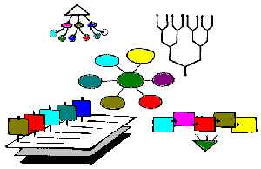
نشاط ( 4 )

الموضوع | بنية خريطة المفهوم وخصائصها
الهدف | أن يتعرف المتدربون البنية الهرمية لخريطة المفهوم
الزمن | (20) دقائق عمل + (15) دقائق مناقشة
وضعية التنفيذ | ينفذ هذا النشاط من خلال مجموعات عمل ثنائية
طريقة التنفيذ | عزيزي المتدرب؛  من خلال العمل مع زميلك ،لديكما مجموعة من الخرائط المفهومية( موجودة في ص ) ، تمعنا في هذه الخرائط بعناية ثم:  - حددا كلا من المفاهيم الكبيرة ( الرئيسة ) والمفاهيم الجزئية فيها.  - رتبا المفاهيم في كل فرع تنازليا  - كيف تتنامى المفاهيم في هذه الخرائط.( تصاعديا أم تنازليا)  - بينا علاقة بنية خريطة المفهوم ببنية عقل المتعلّم.
 ملحوظة: المادة العلمية المتعلقة بهذا النشاط تبينها النشرة التربوية رقم ( 4 ) في صفحة ( ).

شفافية تنفيذ النشاط رقم ( 4 )
بنية خريطة المفهوم وخصائصها

المفاهيم الكبيرة والجزئية | ...................................................................................................................................  ...................................................................................................................................  ...................................................................................................................................
ترتيب المفاهيم تنازليا | ...................................................................................................................................  ...................................................................................................................................  ...................................................................................................................................  ...................................................................................................................................  ...................................................................................................................................  ...................................................................................................................................
العلاقة بين بنية خريطة المفهوم وبنية عقل المتعلم | ...................................................................................................................................  ...................................................................................................................................  ...................................................................................................................................  ...................................................................................................................................  ...................................................................................................................................  ...................................................................................................................................  ...................................................................................................................................  ...................................................................................................................................  ...................................................................................................................................  ...................................................................................................................................
خصائص خريطة المفهوم | ...................................................................................................................................  ...................................................................................................................................  ...................................................................................................................................

الموضوع | مراحل بناء خريطة المفهوم
الهدف | - أن يتعرف المتدربون مراحل بناء خريطة المفهوم .  - أن يستوعب المتدربون إجراءات كل مرحلة من مراحل بناء خريطة المفهوم.  - أن يبني المتدربون خرائط مفاهيم صحيحة.
الزمن | (60) دقيقة عمل + (60) دقيقة عرض ومناقشة
وضعية التنفيذ | ينفذ هذا النشاط من خلال مجموعات عمل رباعية أو خماسية تخصصية
طريقة التنفيذ | عزيزي المتدرب؛  متعاونا مع زملائك في المجموعة اقرأوا النشرة رقم ( 5 ) الموجودة في صفحة ( ) مراحل بناء الخريطة المفهومية ... وتمعنوا في إجراءات كل خطوة... ثم خذوا مفهوما من مادة تخصصكم ، وارسموا له خريطة مفهومية. على النحو الآتي :  - حددا كلا من المفاهيم الكبيرة ( الرئيسة ) والمفاهيم الجزئية فيها.  رتبا المفاهيم في كل فرع تنازليا  كيف تتنامى المفاهيم في هذه الخرائط.( تصاعديا أم تنازليا)  بينا علاقة بنية خريطة المفهوم ببنية عقل المتعلّم.

شفافية تنفيذ النشاط رقم ( 5 )
مراحل بناء خريطة المفهوم

الموضوع | تقديم خريطة المفهوم لطلاب المرحلة الابتدائية
الهدف | أن يتعرف المتدربون كيفية تقديم الخريطة المفهومية لطلاب المرحلة الابتدائية.
الزمن | الزمن : ( 25) دقيقة عمل + (65) دقيقة عروض ومناقشات
المواد التعليمية اللازمة | : النشرة رقم ( 8 ) : بناء خريطة المفهوم في المرحلة الابتدائية ، أوراق بيضاء للكتابة ، شفافيات عادية للإجابة عليها.
وضعية التنفيذ | وضعية التنفيذ : العمل فردياً
طريقة التنفيذ | يوزع المدرب على المتدربين النشرة رقم ( 6 ) الموجودة في صفحة ( ) ، ويطلب منهم قراءتها لمدة ( 20- 25) دقيقة ، ثم يعقد جلسة نقاش مفتوح حول كيفية تقديم خريطة المفهوم لطلاب المرحلة الابتدائية . يمكن أن يقود المدرب النقاش ، ويمكن أن يُكَلِّف أحد المتدربين بقيادة المناقشة ، وفي هذه الحالة يمكن للمدرب أن يتدخل في المراحل الأولى من المناقشة لاستخلاص الأفكار الرئيسة وإبرازها ، ومع تقدم المناقشة تناط مهمة قيادتها كلياً بالمتدرب.   ملحوظة: يمكنك-عزيزي المتدرب- الاستعانة بالخريطة المفهومية لوسائط النقل في الصفحة التالية:

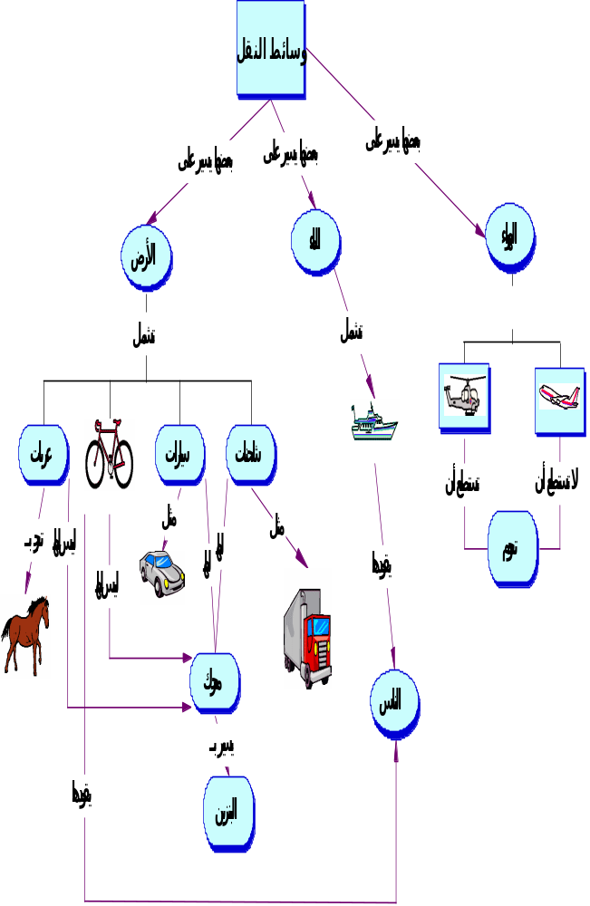
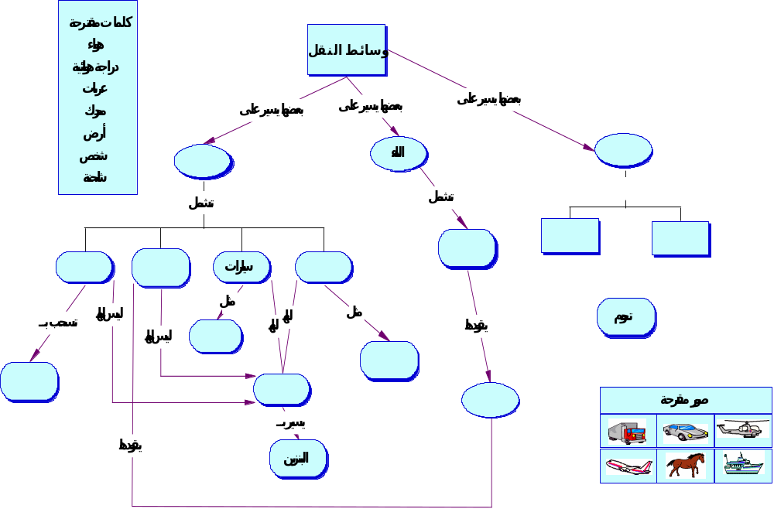

الموضوع | مداخل لبناء خرائط المفهوم في المرحلتين المتوسطة والثانوية
الهدف | - أن يتعرف المتدربون الطرق أو المداخل المتبعة في بناء خرائط المفهوم  - أن يدرس المتدربون خرائط مفهومية على المداخل المتنوعة لبناء خرائط المفاهيم.  - أن يبني المتدربون خرائط على كل نوع من واقع تخصصهم.
الزمن | (55) دقيقة عمل + (55) دقيقة عرض ومناقشة
وضعية التنفيذ | العمل من خلال مجموعات رباعية أو خماسية تخصصية
طريقة التنفيذ | عزيزي المتدرب؛  اقرأ مع أفراد مجموعتك النشرة التربوية رقم ( 7 ) (مداخل لبناء خرائط المفهوم في المرحلة المتوسطة والثانوية ثم قوموا بقراءة الخرائط المفهومية المقدمة إليكم، والمطلوب منكم أن تبنوا في ضوء هذه الخرائط، ست خرائط أخرى بواقع خريطة لكل نوع.

شفافية تنفيذ النشاط رقم ( 7 )
مداخل لبناء خرائط المفهوم في المرحلتين المتوسطة والثانوية

الموضوع | خريطة المفهوم أداة للتفكير  ( اكتشاف العلاقات)
الهدف | أن يتعرف المتدربون كيفية استخدام خريطة المفهوم لتنمية تفكير الطلاب من خلال اكتشاف العلاقات
الزمن | (45) دقيقة عمل + (65) دقيقة عرض ومناقشة
وضعية التنفيذ | مجموعات عمل تخصصية ثنائية
المواد والأدوات اللازمة | النشرة رقم (8 ) خريطة المفهوم أداة للتفكير  شفافيات عادية ؛ خريطة مفهوم ( تكاثر الخلية )
طريقة التنفيذ | عزيزي المتدرب؛  - اقرأ وزميلك الخريطة المفهومية للخلية صفحة ( )، واملأوا الفراغات الموجودة فيها، وأضيفوا إليها أي أسهم أو خطوط لإظهار العلاقات التي تربط بين مكوناتها.  - متعاونين معا. ارسموا خريطة مفهومية من واقع تخصصكم، بحيث يمكن استخدامها لتنمية مهارات الطلاب في اكتشاف العلاقات أو بنائها .

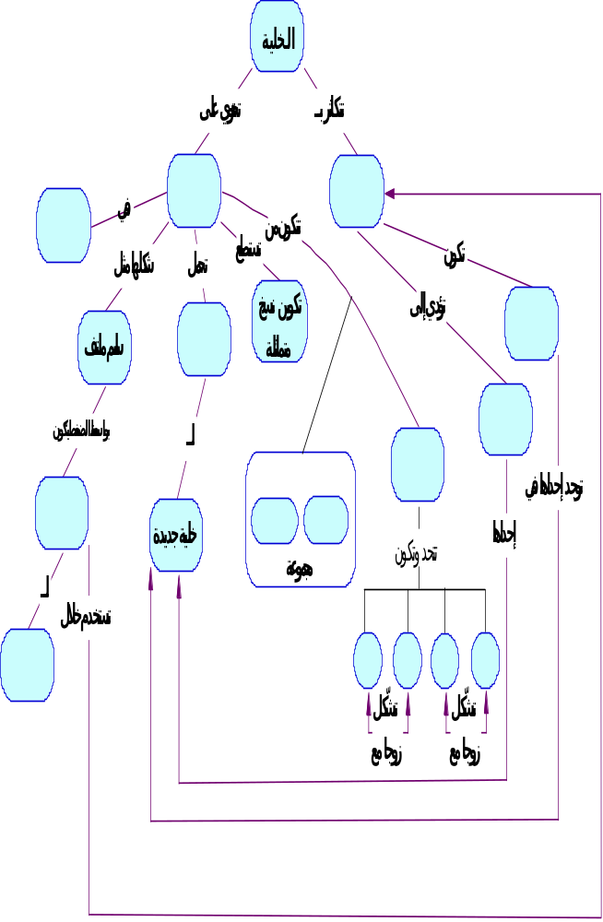

شفافية تنفيذ النشاط رقم ( 8 )
خريطة المفهوم أداة للتفكير ( اكتشاف العلاقات)

الموضوع | توظيف خرائط المفهوم لتعميق الفهم
الهدف | أن يتعرف المتدربون كيفية توظيف خريطة المفهوم لتعميق الفهم.
الزمن | (20) دقيقة عمل + (35) دقيقة عرض ومناقشة
وضعية التنفيذ | مجموعات عمل ثلاثية تخصصية
المواد والأدوات اللازمة | النشرة رقم (12 ) ، وشفافية تنفيذ النشاط رقم ( 12 ) ، شفافيات عادية ، أوراق بيضاء
طريقة التنفيذ | عزيزي المتدرب؛  من أفضل الاستخدامات لخريطة المفهوم استخدامها لتحسين فهم الطلاب ، لكن هذا الاستخدام لا يأتي ارتجالياً أو عشوائياً ، فهو بحاجة لوضع خطة أو استراتيجية محددة ، والمطلوب منك ومن زملائك في المجموعة، أن تتعاونوا معاً لتنشئوا استراتيجية لاستخدام خريطة المفهوم في تعميق فهم الطلاب لمفهوم معين تختارونه من واقع تخصصكم ، ... صمم ورقة عمل مناسبة لتنفيذ الاستراتيجية التي تقترحها.   يمكنك – عزيزي المتدرب- الاستعانة بخريطة مفهوم الأزهار (ص ).  ملحوظة: إذا وضعت في ورقة العمل خريطة مفهومية ؛ ضع قائمة بالمفاهيم الناقصة على يسار الخريطة من أجل أن يستعين بها الطالب.

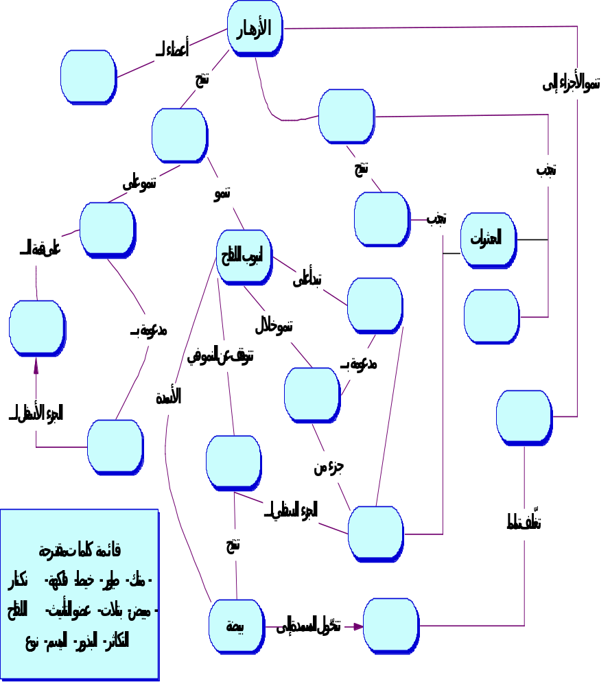
خريطة مفهوم ( الأزهار )/ مثال للمساعدة في تعميق فهم الطلاب

الموضوع | خريطة المفهوم أداة للتقويم
الهدف | أن يتعرف المتدربون كيفية استخدام خريطة المفهوم أداة لتقويم تعلم الطلاب
الزمن | 25 دقيقة عمل + 35 دقيقة عروض ومناقشة
وضعية التنفيذ | العمل التعاوني من خلال مجموعات ثلاثية
المواد والأدوات اللازمة | أوراق بيضاء ، شفافيات عادية
طريقة التنفيذ | عزيزي المتدرب ؛ بعد أن تعرفت خريطة المفهوم وفوائدها وبعض استخداماتها في الموقف التعليمي التعلمي ، نقترح عليك أن تستخدم خبراتك التربوية وخبراتك التي اكتسبتها في مجال خريطة المفهوم لتطوير ( بناء اقتراح ) استراتيجية لاستخدام خريطة المفهوم في تقويم تعلم الطلاب ، أكتب الاستراتيجية على شفافية لعرضها أمام زملائك في الفترة المخصصة للعرض والمناقشة.
 ملحوظة: المادة العلمية المتعلقة بهذا النشاط تبينها النشرة التربوية رقم ( 10 ) في صفحة ( ).

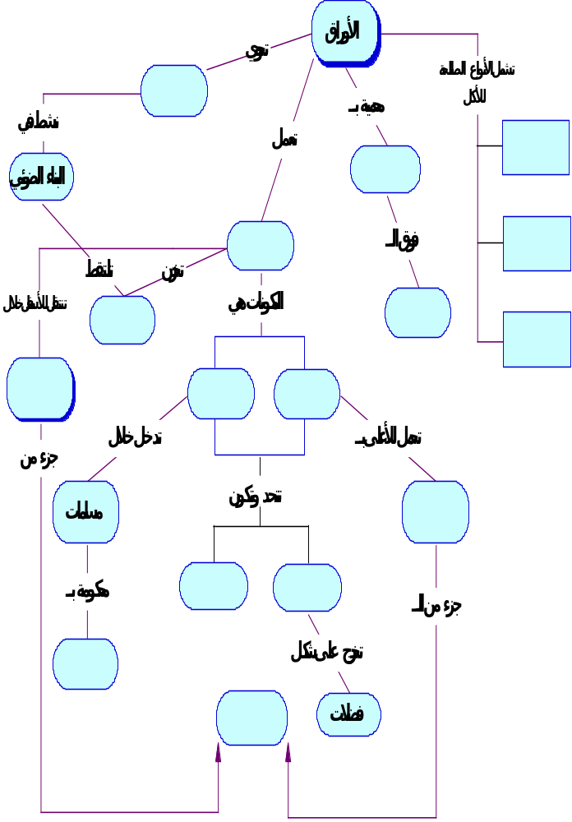

نشاط تقويمي

ورقة عمل للطالب

الموضوع | نشاط تقويمي
الهدف | أن يتعرف المتدربون كيفية استخدام خريطة المفهوم أداة لتقويم تعلم الطلاب
الزمن | 25 دقيقة عمل + 35 دقيقة عروض ومناقشة
وضعية التنفيذ | العمل التعاوني من خلال مجموعات ثنائية
المواد والأدوات اللازمة | خريطة مفهوم الأوراق ( ص )
طريقة التنفيذ | عزيزي الطالب ؛  أرجو أن تجيب عن الأسئلة الآتية مستخدما خريطة المفهوم المرفقة وهي بعنوان ( الأوراق).  - أكمل المفاهيم الناقصة في الخريطة.  - اختر مفهومين من الخريطة، وقرر أيهما يجب أن نتعلمه قبل الآخر، ولماذا؟.  - استخرج من الخريطة مفهومين عامين أو كبيرين، وأكتب المفاهيم الجزئية المرتبطة بكل منهما.  - ما العلاقة التي تربط بين مفهوم الأوراق ومفهومي المسامات والفضلات؟.  - ارسم خريطة مفهومية جديدة للمفاهيم الموجودة في هذه الخريطة.  عبّر عن العلاقة التي تربط بين مفهوم ومفهوم إذا عكسنا اتجاه السهم الواصل بينهما.
خريطة مفهوم ( الأوراق )
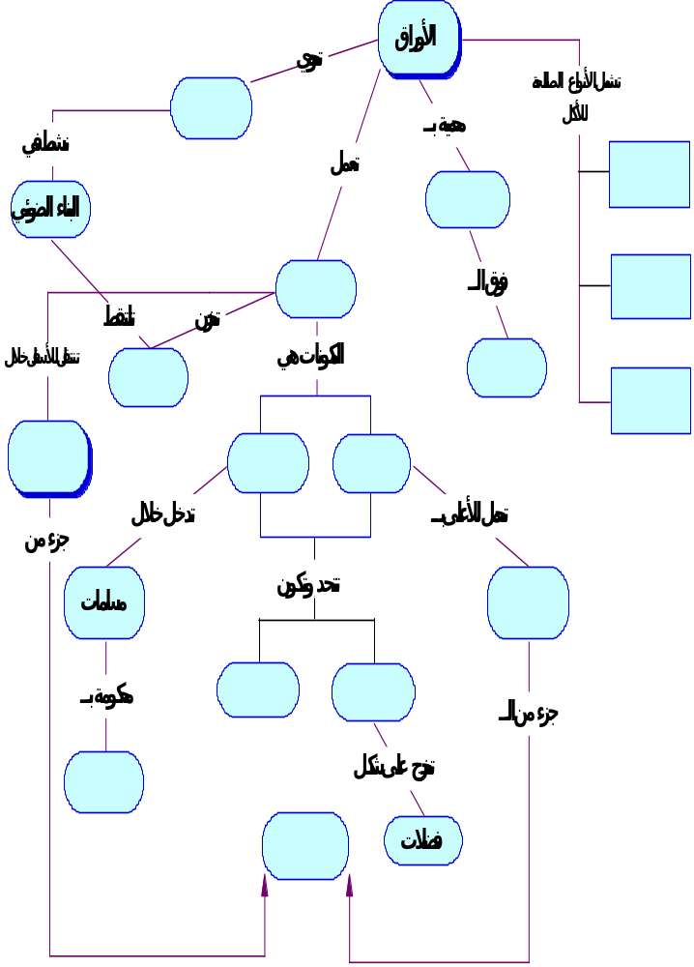
نشاط تقويمي

الموضوع | خريطة المفهوم أداة لتخطيط التدريس
الهدف | أن يتعرف المتدربون كيفية استخدام خريطة المفهوم أداة لتخطيط التدريس
الزمن | 40 دقيقة عمل + 50 دقيقة عروض ومناقشة
وضعية التنفيذ | العمل التعاوني من خلال مجموعات ثلاثية
المواد والأدوات اللازمة | النشرة التربوية رقم ( 11 ) ( ص ) : خريطة المفهوم أداة لتخطيط التدريس ،  أوراق بيضاء ، شفافيات عادية
طريقة التنفيذ | عزيزي المتدرب ؛ بعد أن تعرفت خريطة المفهوم وفوائدها وبعض استخداماتها في الموقف التعليمي التعلمي ، نقترح عليك أن تستخدم خبراتك التربوية وخبراتك التي اكتسبتها في مجال خريطة المفهوم لتطوير ( بناء أو اقتراح ) استراتيجية لاستخدام خريطة المفهوم في التخطيط للمواقف التعليمية التي تؤديها أمام طلابك ، أكتب الإجابة على شفافية لعرضها أمام زملائك في الفترة المخصصة للعرض والمناقشة. اقرأ النشرة التربوية رقم ( 11 ) ( ص ) فقد تجد فيها ما يساعدك في بناء الاستراتيجية المطلوبة.

شفافية تنفيذ النشاط رقم ( 11 )
خريطة المفهوم أداة لتخطيط التدريس

الموضوع | فوائد استخدام خرائط المفهوم في التدريس
الهدف | أن يستنتج المتدربون فوائد خرائط المفهوم في التدريس
الزمن | (25) دقيقة عمل + (35) دقيقة عرض ومناقشة
وضعية التنفيذ | مجموعات ثلاثية عشوائية
طريقة التنفيذ | يوزع المدرب المتدربين في مجموعات ويطلب منهم ذكر فوائد استخدام خرائط المفاهيم في التدريس، وبعد الانتهاء من العمل يعقد المدرب جلسة عصف ذهني حول فوائد خريطة المفهوم وجدوى استخدامها في التدريس وأفضل الطرق لهذا الاستخدام.
 ملحوظة: المادة العلمية المتعلقة بهذا النشاط تبينها النشرة التربوية رقم ( 10 ) في صفحة ( ).

شفافية تنفيذ النشاط رقم ( 12 )
فوائد استخدام خريطة المفهوم في التدريس

الموضوع | فوائد استخدام خريطة المفهوم في التدريس
عزيزي المتدرب
متعاونا مع زملائك في المجموعة اكتبوا --- ومن وجهة نظركم الخاصة --- الفوائد التربوية التي ترونها للخرائط المفهومية، وأعطوا تطبيقا مختصرا لتوضيح وجهة نظركم... رتبوا إجاباتكم في الجدول أدناه.
 | الفوائد التربوية لخريطة المفهوم | التطبيق

ملحقات

أولا:
النشرات التربوية


الفكرة الرئيسة

تخزّن المعلومات في الدماغ وتستدعى بطريقة منظمة،لذا من الأفضل أن تستقبل بنفس الطريقة
الدماغ وتنظيم المعلومات
يتعلم الفرد عندما يتفاعل مع البيئة ، فيكتسب منها المعلومات من خلال حواسه التي بدورها تحول المعلومات إلى نبضات كهروكيميائية تصل إلى الدماغ ، فيختار ما يعنيه ويهمل الباقي، وتحزن النبضات المنتقاة (Selected) في تراكيب دماغية خاصة تسمى السجل الحسيSensory Register)).
بعد ذلك ترسل النبضات المنتقاة إلى الذاكرة قصيرة الأمد حيث تخزن وفق نظام خاص قائم على التصنيف والترميز ، حيث تصنّف المعلومة في مجال معين ويعطى لها رمز معين ثم تخزن في المجال وفقاً لهذا الرمز حيث ترتبط بما فيه من معلومات .. ويمكن تشبيه عملية التصنيف والترميز والتخزين هذه ، بتصنيف الكتب وترميزها وحفظها في رفوف في المكتبة ، أو يمكن تشبيهها بعملية تصنيف وحفظ البضائع في السوبر ماركت.
هذا هو المنطق الذي يقوم عليه تنظيم المعرفة في الدماغ، وهو أن التجمع المنظم المترابط هو الأساس الذي تسير عليه عملية تخزين المعلومات في ذاكرة المتعلم، إذ أن ترابط المعلومات بشكل نظامي يبين أنواع العلاقات والترابطات بين المفاهيم المختلفة، وبهذه الطريقة نفسها تعمل ذاكرة المتعلم، كما أن هذه الطريقة هي التي تحث المتعلم على بناء روابط معرفية تربط بين المعلومات الجديدة المراد تعلمها من ناحية، والمعلومات المتعلمة سابقاً – من ناحية أخرى – مما يؤدى بالمتعلم إلى إعادة بناء بنيته المعرفية بسهولة لتضمين المعرفة الجديدة المتعلقة بها ومن ثم يمكنه الفهم والاستيعاب بطريقة هادفة ذات معنى.

نشرة تربوية رقم ( 1 )
الدماغ وتنظيم المعلومات
استهلال
التعلم وظيفة أساسية يقوم به دماغ الإنسان، ويتم التعلم بتغيير البنية المعرفية للدماغ، حيث يقوم الدماغ بتنظيم نفسه مع كل خبرة وتنبيه جديد.
وتتشكل الذاكرة بكيفية تساعد على توظيف تلك الخبرات واسترجاعها؛وهذا يعني أن المعلومات موضوعة في أماكنها المناسبة في الدماغ، ولكي يتم تنشيط الذاكرة بسهولة لا بد لنا نحن المربين أن نفهم أسس هذه الخطوات، فقد يعطينا تبصرا مفيدا في كيفية تعلم الطلاب.

دور المعلم في التعليم المنظم

تشير الدراسات المعرفية الحديثة إلى أن عقل المتعلم بناء منظّم ، تترتب المفاهيم في أبنيته المعرفية بشكل هرمي ، حيث تحتل الأفكار – الكبرى والمفاهيم العريضة Themes رأس الهرم ومناطقه العليا ، وبالاتجاه نحو قاعدة الهرم ، تتدرج المفاهيم من الكبير إلى الصغير فالأصغر وهكذا …
وكذلك البناء المعرفي للطالب فهو نفسه بناء منظم من المفاهيم والأفكار ، ويمثل كل بناء منه وحدة تطور معرفي يَمثّل ما لدى الفرد من استعدادات وقابليات وخبرات يسميها جانبيه Gagne الإمكانات (Capabilities ) ويتفاعل المتعلم ويتعلم ويُنتج في ضوء هذه الإمكانات ..
وفي هذا الصدد يفترض أوسوبل في نظرية التعلم اللفظي ذي المعنى أن على المعلمين تقديم المادة التعليمية بصورة منظمة ومرتبة ومتتالية،ويشير إلى أن الطلاب يتعلمون عن طريق تنظيم المعلومات في نظامهم التسجيلي،وتسمّى عملية وضع المفاهيم في قمة النظام بالتضمين.
لذا من المهم أن يستهدف التعليم تشكيل بناء معرفي صحيح لدى المتعلم تتضح فيه العلاقة والروابط بين المفاهيم والحقائق والقضايا التي يمتلكها المتعلم،بالإضافة إلى مساعدة المتعلمين على تطوير نموهم المعرفي كي يصبحوا قادرين على إدراك بنية الموضوع الدراسي المعرفي المميز لتلك المادة أو الخبرة،وتتحدد أهداف التعليم ضمن هذا المجال فيما يلي:
مساعدة المتعلم على تحقيق بنية معرفية (Cognitive Structure) تتصف بالثبات والوضوح والتنظيم.
تحقيق البنية المعرفية ذات الخصائص المميزة يسهم في تحويل المادة الدراسية إلى مادة تتضمن معانٍ ومفاهيم جديدة ودقيقة وواضحة وثابتة.
يكون التعلم ذا معنى إذا ماتم ربط المادة التعليمية بالخبرات السابقة للمتعلم،والمكونة من المفاهيم والأفكار ذات الروابط والعلاقات والتي تمهد بالتالي لظهور معان جديدة.
إتاحة الفرصة أمام المتعلم لإيجاد روابط حقيقية وليست عشوائية بالمبادئ والمفاهيم ذات العلاقة والتي تم تكوينها مسبقا في البناء المعرفي.
تسهيل مهمة نمو المفاهيم الوظيفية وإيضاح المفاهيم الغامضة وربطها ودمجها في البناء المعرفي للمتعلم.

نشرة تربوية( 2 )
دور المعلم في التعليم المنظم
نشرة تربوية رقم ( 3 )
خريطة المفهوم ... فلسفتها وماهيتها
الفكرة الرئيسة

يرتكز التأكيد على خريطة المفهوم على فلسفة تبرر هذا الاهتمام بها
فلسفة خريطة المفهوم
عقل المتعلم بناء معرفي منظم ،يتكون من أبنية معرفية منظمة من المفاهيم والأفكار الكبرى ترتب في هذه الأبنية بشكل هرمي ، حيث تحتل الأفكار الكبرى والمفاهيم العريضة ( Themes ) رأس الهرم ومناطقه العليا ، وبالنزول إلى قاعدة الهرم تتدرج المفاهيم من الكبير إلى الصغير فالأصغر ، ويمثل كل بناء منها وحدة تطور معرفي تبرز ما لدى المتعلم من استعدادات وقابليات وخبرات وأفكار، يسميها جانييه الإمكانات Capabilities. ويتفاعل الفرد ويتعلم ويُنتج في ضوء هذه الإمكانات.
وتتأثر قدرة الطالب على تعلّم المفاهيم الجديدة بشكل كبير على المفاهيم التي تعلّمها مسبقا والتي تكون ذات علاقة بالمفهوم الجديد، ويجب أن ترتبط المعرفة الجديدة بالسابقة حتى تكون ذات معنى، وهذا يتطلب أيضا خلو المعرفة الجديدة والقديمة وهذا يتطلب أيضا خلو المعرفة الجديدة والقديمة من الأفهام الخاطئة التي إن وجدت فإنها ستشكّل مانعا لتكوين التعلم ذي المعنى.
عطفا على ما سبق فإن المتعلم بحاجة إلى أداة تتيح له الدعم والمساندة في حالة التعلم الجديد، و تعمل كاستراتيجية تعويضية عند حدوث أي قصور مفهومي أو الوقوع في أوجه من الفهم الخطأ، وكل ذلك يمكن توفيره بواسطة الخريطة المفهومية التي تعد استراتيجية ما وراء تعلمية تساعد المتعلم على تعلم كيف يتعلم بشكل صحيح وفاعل.
وتمثّل خريطة المفهوم منظماً تمهيدياً للتعلم و أداة تخطيط بصرية محسوسة يمكنا المتعلم من دمج المفاهيم الجديدة ضمن بنيته المعرفية من خلال نمط أو سياق يتواءم مع طبيعة عمل الدماغ الذي يصنع باستمرار ترتيبات (Arrangements )متسلسلة سريعة لاستخلاص أو لتكوين الأنماط، ويبدو أن هذه الرغبة لتكوين الأنماط تبدو شيئا فطريا في سلوك الإنسان نشاهدها في الأطفال والراشدين على حد سواء، وعلاوة على ما سبق يمكن النظر لخريطة المفهوم باعتبارها سلة من المعينات التي ينبغي إتقانها من قبل المعلمين والمتعلمين. وإذا عرفنا أنَّ 40 ٪ من المتعلمين يصنفون كمتعلمين بصريين، وأنَّ الرغبة في تكوين الأنماط المنظمة تبدو شيئا فطريا في سلوك الإنسان، وأنَّ الطلاب يتعلمون بشكل أفضل عندما تقدم لهم المفاهيم بشكل مخطط بصري منظم، تغدو خرائط المفهوم تقنية تربوية تعليمية تعلمية فاعلة وضرورية

استهلال
القدرة على فهم الصور شيء أساسي وجوهري في مجتمع تدخل الصور إلى عقول أفراده في كل لحظة،فكّر بالصور الراقية المعقدة التي يقذفنا بها التلفزيون يوميا،ولوحات الإعلانات،والمجلات،وشبكة الانترنت،ومع أهمية أن يكون لدى طلابنا قدرة على فك محتوى النصوص،فإنه من المهم جدا أن يطور طلابنا ثقافة بصرية تتمثل في القدرة على الإحساس بالصور المعقدة،وأن يستخدموا هذه الثقافة بمهارة لنقل – ترجمة – الرسائل.
يتأثر الطلاب حاليا إلى حد كبير بالصور في بيئتهم، فالمطاعم الجاهزة والفرق الرياضية ومنتجو السيارات قد استفادوا من توظيف الإدراك البصري في علامات أسماءهم التجارية.
هذا التأثير يمتد إلى قاعة الدروس حيث يصنف كثير من الطلاب كمتعلمين بصريين، يتعلمون بشكل أفضل عندما تقدم لهم المفاهيم بشكل صور أو بشكل تخطيطي.

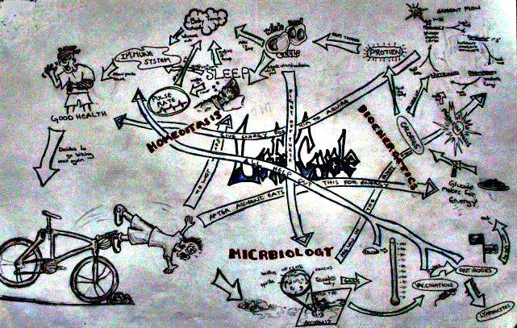
الفكرة الرئيسة
تنفرد خريطة المفهوم عن غيرها من المنظّمات التخطيطية بخصائص تميّزها، فما هي؟
خصائص خريطة المفهوم
هرمية ومنظمة:ينبغي أن تكون المفاهيم الأعم والأشمل في قمة الخريطة وتندرج تحتها المفاهيم الأكثر خصوصية والأقل شمولية،حيث أن من المعروف أن التعلم ذي المعنى يسير بيسر وسهولة،ويكون أكثر ثباتا عندما توضع المفاهيم الجديدة أو معاني المفهوم تحت مفاهيم أوسع وأشمل .
مترابطة ومفسّرة: تعد كلمات وخطوط أو أسهم الربط بين المفاهيم جانبا أساسيا في بناء الخريطة،ويؤخذ في الاعتبار أنه يمكن أن يكون هناك أكثر من طريقة ربط صحيحة،فغالبا ما توجد أكثر من طريقة تكون كلها صحيحة بالتساوي في ربط المفاهيم،ولكن لكل طريقة إيحاء مختلف،وتوفر كلمات وخطوط أو أسهم الربط ملاحظة دقيقة لظلال المعنى التي يمتلكها الطالب بالنسبة للمفاهيم المتضمنة في خريطته،وتساهم في الكشف عن التنظيم المعرفي لدى المتعلم.
تكاملية: تعد النظرة التكاملية في بناء الخريطة المفهومية ركنا هاما ترتكز عليه فلسفة ووظيفة خريطة المفهوم، ذلك أن هذه النظرة التكاملية هي التي تستجلي عمق أو سطحية الفهم لدى المتعلم، ومن خلالها يمكن اكتشاف العلاقات الخطأ التي كوّنها المتعلم عن المعرفة، ومن جهة أخرى يعد الوصول إلى صورة تكاملية من نسج المتعلم جهدا إبداعيا يمكن توظيفه في تحسين التعلّم وتعميقه.
مفاهيمية: لقد عرفت المفاهيم بأنها نتاجات عمليات العلم وهي لبناته التي يبنى منها وهي أساس المعرفـة الني يطبقها التكنولوجيون وهي نتاجات تربويــة مرغوبة للعديد من التربويين وأهل العلم، وهي مهمة لأنها اللبنات التي تبنى منها المعرفة العلمية وهي نسيج العلم ولحمته وهي أداة بيد مالكها تؤهله لمواكبة التقدم العلمي المستقبلي ، وان تطوير بناء مفاهيمي لدى الفرد ضروري لمساعدته في إدارة كميات المعلومات التي لديه والتفكير في العلاقات التي بينها، مما سيوفر له فرضيات عديدة لاختبارها(Bruce:1996:373 ).
نشرة تربوية ( 4)
بنية خريطة المفهوم وخصائصها
استهلال
يتعيّن في التعلم الحقيقي على كل فرد أن يكوّن معناه الخاص عن الأشياء، فالطلاب لا يريدون مزيدا من المضمون، بل يريدون معنى، وأحد الأشياء التي يقوم بها المدرس الجيّد هي فهم أهمية تكوين معنى وتوفير البيئة الضرورية التت تتضمن العناصر الضرورية لتكوين المعنى، وكل الممارسات أو الأساليب التي تؤكد على تكوين المعنى تتناسب بشكل جيّد مع النظرية والممارسة الحالية للتعلّم البنائي، كما أن إتقان بناء خريطة المفهوم بشكل صحيح وفق خصائصها يعد أداة فاعلة ووظيفية في تكوين المعنى لدى المتعلمين.
بنية خريطة المفهوم وخصائصها

تعد سمة الهرمية في الخرائط المفاهيمية سمة جوهرية في الدلالة على جودة الخريطة ومدى فهم من أنتجها للمفاهيم المكونة لها. تعني الهرمية أن المفاهيم أو القضايا الأكثر شمولا تأتي في قمة الخريطة وتعلو على المفاهيم والقضايا الأقل شمولا والأكثر خصوصية، ولكن في نفس الوقت يجب أن نعلم أنه ليس هناك خريطة مفهومية واحدة صحيحة لموضوع ما، وعليه فإن تقرير الهرمية يحدد في ضوء العلاقات التي يلاحظها معد الخريطة بين المفاهيم المستهدفة بالتعلم.
وتدل الهرمية على تمايز المفاهيم واختلافها، فالمعنى الذي لدينا لمفهوم ما لا يعتمد فقط على عدد العلاقات ذات الصلة التي ندركها، بل يعتمد كذلك على هرمية هذه العلاقات ضمن أطرنا المفاهيمية في أبنيتنا العقلية.
إن تحديد مستويات الهرمية في الخريطة يتطلب تفكيرا معرفيا نشطا وفعالا، يعمل على مكاملة المفاهيم بشكل سليم مع أطرهم المفاهيمية الموجودة لديهم، ويقود ذلك إلى التعلم ذي المعنى. وبناء الخريطة المفهومية يتطلب هذا النوع من التكامل المناسب بين المفاهيم ويقود إليه.
ويتيح البناء الهرمي للخريطة أن تندمج بعد ذلك مع خرائط مماثلة في خرائط أعم وأشمل لتحقيق بنية مفهومية أكبر لموضوع ما، كما أن التكوين الهرمي يتيح سهولة تقويمها ، لأن مستويات خريطة المفهوم يمكن تمييزها بسهولة وبالتالي يتمكن المعلم من تقدير مدى عمق الفهم وتكامل البنية المفاهيمية لدى الطالب الذي بنى الخريطة.
وتشير (و قد يكون من المناسب عدم تقييد الطلاب في بناء خرائط هرمية بشكل دائم، بل يجب السماح لهم برسم خرائط تتصف بالمرونة وتتيح لهم فرصا للإبداع Bolte 1999)، ويؤيد (Novak & Gowin) هذا التوجّه إذا كان الهدف تحقيق أغراض تعليمية جزئية تتطلب صناعة خريطة مرنة بحيث يبنى الطلاب خرائط جديدة تبرز علاقات جديدة بين المفاهيم، مع مراعاة المحافظة على العلاقات ذات المعنى بينها.

تابع نشرة تربوية ( 4)
بنية خريطة المفهوم وخصائصها

مراحل بناء خريطة المفهوم
مرحلة العصف الذهني
ضع قائمة بكل المفاهيم والتعابير التي لها علاقة بالموضوع المحدد
لا تنزعج من كثرة المفاهيم فالأهمية النسبية للمفاهيم والعلاقات لا تتضح في هذه المرحلة.
الهدف في هذه المرحلة هو توليد أكبر قائمة محتملة من المفاهيم.

مرحلة التنظيم
انشر المفاهيم على منضدة أو سبورة حتى تمكن قراءتها بشكل سهل.
اصنع مجموعات رئيسية وفرعية مترابطة من المفاهيم، وحاول أن تجمع ما يؤكد التصنيفات التي عملتها.
حدد تعابير تمثّل فئات أعلى وأضفها.
خذ حريتك في إعادة الترتيب ثانية،ويمكنك إعادة أشياء حذفتها أو أهملتها في البداية.
بعض المفاهيم ستسقط في عمليات التجميع والتصنيف المتعددة، لكنها قد تصبح مهمة في مرحلة الربط.

مرحلة التصميم
اقترح تعابير تمثّل فهمك الكلي للعلاقات الداخلية والارتباطات بين المجموعات
ضع تدرجا يضع المفاهيم الأكثر عمومية في القمة ( أو في المركز) والمفاهيم الأصغر في المجموعات الأقل عمومية؛ قربها إلى بعضها لتسهل ملاحظة العلاقات بينها.
فكّر في تعابير مكونة من جمل بسيطة تظهر العلاقات بين المفاهيم.
كن حرا في إعادة ترتيب الأشياء في أي وقت خلال هذه المرحلة
لا تتوقع مطلقا (ولا تحرص )أن يكون تصميمك متطابقا مع المجموعات الأخرى.

يتبع ⇐
نشرة تربوية( 5)
مراحل بناء خريطة المفهوم

تابع - مراحل بناء الخريطة المفهومية
مرحلة الربط
استخدم الخطوط أو الأسهم للتوصيل وعرض العلاقة بين المفاهيم الموصّلة.
اكتب كلمة أو عبارة قصيرة بجوار كل سهم لتحديد العلاقة.
يمكن إبراز بعض الأسهم بشكل أو لون مختلف إذا كانت تمثّل علاقات مهمة.
مرحلة المراجعة
ركّز على فحص مسوّدة خريطة المفهوم.
أعد ترتيب المقاطع مع التركيز على التنظيم والمظهر.
أزل أو ادمج البنود ابتغاء البساطة.
يمكنك إضافة ألوان أو خطوطا مختلفة تدل على درجة الأهمية.
ناقش أي بند عندما يكون هناك خلاف في وجهات النظر.
مرحلة الصياغة النهائية
بعد موافقة مجموعتك على المقترح أبعد الشفافية ثم اعرض شفافية أخرى تحمل الرسم الآتي:
تابع نشرة تربوية( 5 )
مراحل بناء خريطة المفهوم
إرشادات عامة لبناء خرائط المفهوم
حدد المعلومات التي ستضعها في الخريطة المفهومية.
لاحظ بعناية الفكرة الرئيسة والأفكار الفرعية المنبثقة عنها.
تصور العلاقات بين الأفكار.
اختر نوع التصميم المناسب للخريطة التي سترسمها.
ارسم وضع على الرسم المعلومات والمفاهيم التي تريدها.
استخدم خطوطاً أو أسهم أو كلمات لتربط بين المفاهيم بحيث تبرز العلاقات التي بينها بوضوح.
ويوضح المخطط التالي خطوات بناء خريطة مفهومية لنص:

ولتسهيل اكتساب مهارات بناء خريطة المفهوم، يمكن تقديم نص للطالب والطلب منه استخلاص المفاهيم التي فيه وبناء خريطة مفهومية لها، فهذا يسهّل عليه اكتشاف العلاقات بدون بذل جهد كبير ، مما يوفر له الفرصة لتوجيه جهده في تكنيكات بناء الخريطة .

تابع نشرة تربوية( 5 ):
إرشادات عامة لبناء خريطة المفهوم
بناء خريطة المفهوم

ستكون عملية بناء خرائط المفهوم شيئا جديدا على الطلاب؛ لذا ينبغي أن يتم تقديمها لهم بشكل تدريجي لكي يتمكنوا من استيعابها، ويمكن أن يقدم لهم في البداية مفاهيم بسيطة جدا تكون العلاقات بينها واضحة، ويفضل أن تقدم لهم المفاهيم على شكل رسوم أو صور أو أشكال يمكن للطالب الربط بينها بسهولة، وبذلك يتهيأ الطلاب لفكرة خريطة المفهوم ، وقد تعرض عليهم المفاهيم أو الأحداث بشكل مباشر،، كما ينبغي عدم توقّع تفاوت قدرات الطلاب في استيعابهم للمراد بخرائط المفهوم، ولكيفية اختيار تصميم معيّن يعتبر قالبا لخريطة المفهوم.
ويمكنك – عزيزي المعلم- الاستعانة بالإرشادات الآتية لمساعدة الطلاب في بناء الخرائط المفهومية:
ناقش مع الطلاب معنى الخرائط المفاهيمية وكيفية استخدامها.
اعرض على الطلاب أمثلة مشابهة وأخرى غير مشابهة للخرائط المفاهيمية.
استخدم خرائط مفاهيمية مكتملة لتدريس موضوع ما،أو أكملها أثناء الدرس.
اجعل الطلاب يساعدونك في تعبئة خريطة مفهوم فارغة باستخدام جهاز العرض فوق الرأسي.
أعط الطلاب الفرصة لإكمال خريطة مفهوم ناقصة،وقم بإكمال نفس الخريطة على جهاز العرض من خلال إجابات الطلاب، ويمكن أن يعمل الطلاب فرادى أو في مجموعات.
أعط الطلاب خريطة مفهوم فارغة ليكملوها ويمكن أن يعمل الطلاب فرادى أو في مجموعات.
أعط الطلاب فرصة لعمل خريطة مفهوم من أفكارهم وبصيغتهم الخاص،ويمكن أن يعملوا فرادى أو في مجموعات.
اجعل الطلاب يعرضون خرائط المفاهيم التي بنوها في الصف ،واجعلهم يبررون لماذا اختاروا هذه الصيغة بالذات دون غيرها.

تابع نشرة تربوية( 5 )
إرشادات عامة لبناء خريطة المفهوم

بناء خريطة المفهوم لطلاب المرحلة الابتدائية

إن من غير المنطقي معاملة جميع الطلاب بنفس التعليمات عند بناء خرائط المفهوم، لذا يجب أن تخص كل مرحلة دراسية بتعليمات مناسبة تنسجم مع أعمار الطلاب ومدركاتهم في تلك المرحلة، وبالإضافة للتعليمات يمكن تدريب طلاب المرحلة الابتدائية بشكل تدريجي على خرائط المفهوم، ويكون الهدف في البداية تكوين ألفة لديهم بشكل الخرائط المفهومية، وبشكل مبدئي يمكن أن تبدأ الخريطة المفهومية بسيطة ومن خلال الصور مثلا: الجمل " مفهوم رئيس " يعيش في " كلمة رابطة " الصحراء " مفهوم فرعي"والمخطط أدناه يمثّل خريطة مفهوم بسيطة جدا في المرحلة الابتدائية.

عزيزي المتدرب، نقترح عليك الخطوات الآتية لتقديم خريطة المفهوم في المرحلة الابتدائية:
جهّز قائمة من عشر أو اثنتي عشرة كلمة من مفاهيم تكون ذات صلة ببعضها ومألوفة للطلاب، ورتبها من الأكثر عمومية إلى الأقل عمومية" مثل نبات، ساق، جذر،أوراق،شمس،زهور،ماء،هواء".
ارسم جزءاً من خريطة مفهوم على السبورة أو جهاز العرض، وقدمها على أنها لعبة قائلا: سنتعلم الآن أن نلعب مع هذه الكلمات، وتسمى هذه اللعبة " رسم خريطة المفهوم".
يتبع ⇐

نشرة تربوية( 6 )
تقديم خريطة المفهوم لطلاب المرحلة الابتدائية

الابتدائية
أبعد الشفافية ثم اعرض شفافية أخرى تحمل الرسم الآتي:

أطلب من الطلاب تعبئة الفراغات في الخريطة.
يمكن أن تقدم أيضا شفافية ثالثة، يظهر فيها امتدادات أخرى للمفاهيم؛ بعضها مكتوب وبعضها غير مكتوب، واطلب من الطلاب تعبئة الفراغات.
أطلب من الطلاب أن يشاركوك في ترديد بعض الجمل القصيرة المعروضة على الخريطة.
أثر حماس الطلاب لإضافة مفاهيم أخرى إلى الخريطة، مثل: ماء، تربة، جزر، ...
حاول أن يشارك الطلاب في اقتراح كلمات رابطة على المفاهيم المضافة.
أطلب من الطلاب كمجموعات أن ينقلوا الخريطة على أوراقهم ويضيفوا إليها مفاهيم أخرى.
أعط الطلاب قوائم كلمات رابطة وأطلب منهم كمجموعات أن يبنوا خرائطهم الخاصة مستعينين بها .
علّق الخرائط على السبورة وأطلب من كل مجموعة أن يحكوا قصة خريطتهم، وتجنب نقد الخرائط وركّز على جوانبها الإيجابية.
أعد مرة أخرى مشاركتهم في بناء خريطة ولتكن هذه المرة لقصة قصيرة بسيطة ومتسلسلة.
يمكن أن تعلق خرائط المفهوم الجيدة على جدران حجرة الصف لتشجيع الطلاب.
أطلب من الطلاب بناء خريطة مفهوم لقصة يعرفونها أو من خيالهم، وأعرضها على السبورة، وأجعلهم يحكونها لزملائهم.
كلِّف الطلاب أنشطة بيتية لبناء خرائط المفهوم لقصة أو حدث يختارونه، أو مفهوم مألوف مثل النبات، وسائط النقل، الماء، الهواء...الخ
يمكن تكوين ملفات لكل طالب يحفظ فيها خرائط المفهوم الخاصة به، ولكي يستفيد الطلاب من أعمال زملائهم أتح الفرصة أمامهم لتبادل الملفات ودراستها.
تابع نشرة تربوية( 6 )
تقديم خريطة المفهوم لطلاب المرحلة الابتدائية

أعرض على شفافية الخريطة المفهومية المبينة بأعلاه وهي لمفهوم الجمل.
وزع الطلاب في مجموعات واطلب منهم أن ينقلوا الخريطة على أوراقهم ويضيفوا إليها مفاهيم أخرى.
علّق الخرائط التي عملتها المجموعات على السبورة وأطلب من كل مجموعة أن تحكي قصة خريطتها، وتجنب نقد الخرائط وركّز على جوانبها الإيجابية.
أعد مرة أخرى مشاركة الطلاب في بناء خريطة جديدة ولتكن بالأسلوب السابق نفسه لتعزز تعلم الطلاب.
يمكن أن تعلق خرائط المفهوم الجيدة على جدران حجرة الصف لتشجيع الطلاب، و أطلب منهم أن يشرحوا خرائطهم لزملائهم.
أطلب من الطلاب بناء خريطة مفهوم لقصة يعرفونها أو من خيالهم، وأعرضها على السبورة، وأجعلهم يعرضونها لزملائهم.
كلِّف الطلاب بأنشطة بيتية لبناء خرائط المفهوم لقصة أو حدث يختارونه.
يمكن تكوين ملفات لكل منهم يحفظ بها خرائط المفهوم الخاصة به، ويتبادلونها فيما بينهم.
ينصح أن تطلب من الطلاب – في البدايات - أن يبنوا خرائط مفهومية لأشياء مألوفة، وأن تقدم لهم قائمة بالكلمات أو المفاهيم الناقصة، وقد تقدم له بدل الكلمات رسوما أو صورا مما قد ييسّر عليهم بناء الخريطة بشك أسرع.
تابع نشرة تربوية( 6 )
تقديم خريطة مفهوم الجمل لطلاب المرحلة الابتدائية

بناء خريطة المفهوم في المرحلة المتوسطة والثانوية
تعتمد الطريقة التي يساعد بها المعلم طلابه على بناء خرائط المفاهيم على عدة عوامل منها:
مستوى نضج الطلاب وخبراتهم السابقة.
المستوى الدراسي للطلاب.
مستوى المفهوم وطبيعته.
ويفترض في المعلم أن ينوع في المداخل التي يستخدمها لمساعدة طلابه في تعلم كيفية بناء الخريطة المفهومية، وفيما يأتي بعض الطرق أو المداخل التي نقترحها لك عزيزي المتدرب:
المدخل الأول:
قدم للطلاب خريطة برسم كامل وتتضمن بعض المفاهيم المفقودة، ولكن معبّر عنها بصور أو رسوم.
أطلب من الطلاب إعادة بناء الخريطة والتعبير عن الصور والرسوم بالمفاهيم التي تمثلها(انظر خريطة وسائط النقل).
المدخل الثاني:
قدم للطلاب خريطة مفاهيمية كاملة فيها عدد محدود من الفراغات، وقدم مع الخريطة قائمة بالمفاهيم المفقودة مضاف إليها مفهوم واحد لا ينتمي للخريطة، ثم أطلب من الطلاب إعادة بناء الخريطة باستخدام قائمة المفاهيم المعطاة لهم( انظر خريطة مفهوم طاقة الخلية، وخريطة مفهوم الأوراق)
المدخل الثالث:
المزاوجة بين المدخلين أ وَ ب.
نشرة تربوية( 7 )
مداخل لبناء خريطة المفهوم في المرحلتين المتوسطة والثانوية

بناء خريطة المفهوم في المرحلة المتوسطة والثانوية
المدخل الرابع:
تقديم خريطة مفهومية كاملة يظهر فيها المفهوم الرئيس ومفهوم آخر يتفرع منه مباشرة أو مفهومان، وتُظهر الخريطة جميع الخطوط والأسهم مكتوبا عليها الحالة المعبرة عن العلاقة ( ما هية العلاقة أو نوع العلاقة أو وصف العلاقة أو الحالة)( انظر خريطة مفهوم الخلايا العصبية).
المدخل الخامس:
يقدم المعلم للطلاب مجموعة من المفاهيم ويطلب من الطلاب بناء خريطة مفهومية لها.
المدخل السادس:
يقدم المعلم للطلاب مفهوما رئيسا ويطلب من الطلاب بناء خريطة مفهومية له، ويعمل المعلم من خلال هذا المدخل بعد أن تتحسن مهارات الطلاب في بناء الخرائط المفهومية وتتحسّن معرفتهم العلمية في موضوع الدرس.

تابع نشرة تربوية( 7 )
مداخل لبناء خريطة المفهوم في المرحلتين المتوسطة والثانوية
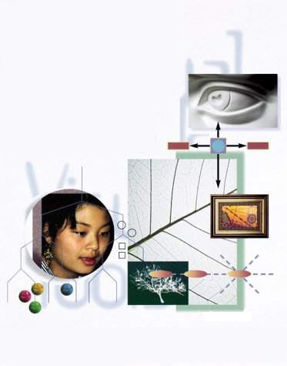
الفكرة الرئيسة

تتيح خريطة المفهوم فرصا ثرية لتنشيط الذهن واستدعاء العلاقات وتكوين المعنى
توظيف خريطة المفهوم في التفكير

في عملية التعلّم يتفاعل الطالب مع خبرات ومعلومات يدخلها إلى عقله على شكل أجزاء صغيرة من المعلومات تشكل في مجموعها المعرفة العامة أو الفكرة أو المفهوم العريض الواسع،ولكي يتم التعامل مع هذه المعلومات بفاعلية يقوم الدماغ بترتيبها في أنساق أو أنماط ،وتؤكد (Jane Healy) أن هناك قناعة متزايدة بأن الأنماط هي مفتاح الذكاء،فتنميط المعلومات يعني في الحقيقة تنظيم وربط المعلومات الجديدة بكلاليب ذهنية تمَّ تطويرها مسبقا.
إن خريطة المفهوم أداة فاعلة تجعل المعاني والعلاقات أكثر حسية وبالتالي يسهل إدراكها،والاجتهاد في بناء المخططات المفاهيمية يؤدي إلى تمييز العلاقات والمعاني الجديدة،ويرى (Novak & Gowin ; 1984;P16) أن عملية تخطيط المفهوم تعد نشاطا خلاقا يمكن أن يساعد على تطوير الإبداع لدى المعلم والطالب،ويذكر ضمن هذا السياق أن التفكير التأملي عبارة عن عمل منظم يتضمن تصنيف المفاهيم وربطها وإبراز ما بينها من علاقات أو تحليلها واكتشاف علاقاتها، وبرسم خريطة المفهوم نقوم بعرض العلاقات وإبدائها للعيان، ويعيننا رسم خرائط المفهوم في حشد قدراتنا على التركيز وتعرف الأنماط في التصور والخيال وتسهيل التذكّر والتوجّه نحو الهدف الذي ينبغي التركيز عليه عند التفكير في موضوع ما، كما أن اشتراك التداعيات الذهنية والتمثيلات البصرية يعد مزيجا دافعا لعملية التفكير من حيث كمية الأفكار ونوعيتها.
وقد وجد (1980Hagen) أن الخرائط المفاهيمية تشجّع التفكير التشعبي،فالطلاب يتعاملون مع المعلومات بشكل يتلاءم مع الخرائط المفاهيمية التي يرسمونها في ذاكرتهم أو واقعا على الورق،ويرون الارتباطات غالبا بطرق من ابتكارهم،وعندما يستخدمون الخرائط المفاهيمية بصفة منتظمة يبدأ الطلاب بتصميم خرائطهم الخاصة بهم حول المفاهيم والموضوعات، ويعني ذلك أن الطلاب أصبحوا قادرين على بناء المعرفة بدلا من صمّها واسترجاعها.
ولكي تساعد الطلاب في التفكير تقدّم لهم خرائط مفهومية ناقصة وتطلب منهم أن يبرزوا أو يحددوا العلاقات بين مكوناتها أو يصفوا العلاقات والظروف التي تنشأ فيها.
نشرة تربوية( 8 )
خريطة المفهوم أداة للتفكير
( اكتشاف العلاقات)
استهلال
يلخص البعض جوهر عملية التفكير الابتكاري في ملاحظة العلاقات بين الأشياء،وهذا الابتكار هو الذي:
 جعل آينشتاين يلحظ العلاقة بين الكتلة والطاقة.
 ومكّن فارزيلي من استجلاء العلاقة بين الرياضيات والفن التشكيلي.
 وأتاح لنيوتن اكتشاف قوانين الجاذبية والحركة.
ومما يشمله التفكير ؛ التصوّر والتخيّل والتذكر والفهم والتمييز والتعليل والاستنتاج، كما أن التعميم يقوم على إدراك العلاقات بين العام الخاص أو بين الموقف الحاضر والموقف المقبل، وكل ذلك توفّره خريطة المفهوم بفاعلية.

خريطة المفهوم منظم تمهيدي بصري يظهر العلاقات بين المفاهيم، وفي الوقت نفسه يبيّن المفهوم وامتداداته وتحولاته والظروف اللازمة لهذه التحولات، ويتوقع أن يساعد ذلك الطالب على رسم صورة ذهنية واضحة للمفهوم مما يؤدّي إلى ربطه بشكل ناجح في البناء العقلي، وذلك يعني؛ فهم الطالب للمفهوم وتحقق التعلم ذي المعنى.
ما توقعاتنا للتعلم والفهم في غياب خريطة المفهوم؟
نحن نعلم أن المعلمون والكتب المدرسية يقدمون المادة العلمية أو الموضوع الدراسي في معظم الأحيان من خلال النصوص بطريقة سردية ، وفي أحسن الأحوال يدعمون النص أو الموضوع برسم أو صورة.
ولا شك أن ذلك سيؤدي إلى خلل أو صعوبة في فهم الموضوع وفي التوصّل إلى التعلم ذي المعنى....
للتغلب على ذلك نرى تقديم النصوص مدعومة بخرائط مفهومية أو تقديم النصوص وتكليف الطالب بترجمتها إلى خريطة مفهومية، أي إبراز المفاهيم التي في النص وإظهار العلاقات الموجودة بينها، وإبراز امتداداتها وتحولاتها وتحديد العمليات والظروف التي تؤدي إلى تلك التحولات، ونحن نرى في ذلك وسيلة أو طريق4ة لتعميق فهم الطالب للموضوع أو المفهوم، وفي هذا المجال تقول تشيري في الصف الثالث أخبرنا أن الخرائط المفاهيمية تحسّن الفهم" هذا ساعدني على التحصيل" وفي هذا الصدد يذكر (Heimlich and Pittleman) أن الخرائط المفاهيمية استراتيجية تسهّل فهم النص لأنه يبني على ويستفيد من طبيعة الذاكرة البشرية،وعندما يستخدم الطلاب المنظم التخطيطي بشكل منتظم يصبحوا ماهرين في التلخيص وهو مظهر مهم من مظاهر الفهم لأن اطلاعهم على المنظم بشكل واسع يريهم ما هي المعلومات المهمة،كانجي في الصف السادس قال:"أصبحت جيدا في اكتشاف المادة المهمة،ليس من واجبي أن أتعلم كل شيء؛فقط المادة المهمة".
أنا يمكن أن أتذكّر ...
برينت في الصف الثاني أخبرنا أن الخرائط المفاهيمية تخدمه كأداة للتذكر" أنا الآن أتذكر متى يجب أن أعمل ذلك"أطفال آخرون قاموا بعملية التصور ؛حيث أغلقوا أعينهم ونظروا إلى صورة عقلية استفادوها من خريطة مفهوم أكملوها سابقا.
عرض الطلاب والباحثون أسبابا مقنعة لاستخدام الخرائط المفاهيمية في قاعة الدروس،لذا ليس من المفاجئ تفوق أوهايو في مستوى الصف الرابع،ويعترف قسم التربية في أوهايو بقوة هذه الأداة التعليمية،وبعد التأكد من فعاليتها تم تشجيع المعلمين على جعلها جزءا منتظما في تدريسهم.

نشرة تربوية( 9 )
خريطة المفهوم لتعميق الفهم
ونخلص من ذلك إلى استراتيجية بسيطة لتعميق الفهم لدى الطلاب يتمثل بما يأتي:
حدد أهداف الموضوع الذي تريد تعليمه للطلاب.
اكتب سيناريو حول الموضوع بحيث ترسم صورة الموضوع بالمكونات والظروف التي تريد أن يتعلمها الطلاب وتحقق الأهداف المرغوبة.
أطلب من الطلاب بناء خريطة مفهومية لموضوع معيّن، ويمكنك كتابة مجموعة من الأسئلة الموجهة التي تساعد الطلاب في بدء العمل دون تعثّر، ولا تبالغ في الأسئلة والتعليمات الموجهة فإن المبالغة تحد من فاعلية الطالب وتهدم حاجز التحدي الذي أمامه ويجعل بناء الخريطة المفهومية عملية روتينية آلية.
أبرز الخرائط التي رسمها الطلاب، وأطلب من كل واحد منهم أن يعرض خريطته التي رسمها أمام زملائه، وأتح الفرصة لهم لمناقشة الخريطة مما قد يضع الطالب أمام تحديات جديدة تحسّن الخريطة وتعمق فهم الموضوع.
أخبر الطلاب أن المجال مفتوح لتطوير الخريطة أثناء عرضها، فقد تبرز بعض الامتدادات من أسئلة زملائهم أو من الطالب نفسه الذي يعرض الخريطة، فلا تجعلهم يتشبثون بقالب واحد لخريطتهم.
اطلب من كل طالب أن يرسم خريطة مفهومية جديدة للمفاهيم الموجودة في الخريطة التي رسمها.
أعط الطالب الخريطة التي رسمها زميله، واطلب منها أن يرسم خريطة جديدة للمفاهيم الواردة فيها.
اسأل الطالب عن العلاقات الرابطة بين المفاهيم في الخريطة.
خذ إحدى الخرائط واحذف منها أسماء بعض المفاهيم واطلب من الطالب إكمالها.
أطلب من الطالب أن يعبّر عن العلاقات بين المفاهيم بطرق جديدة أو كلمات رابطة جديدة.
اعكس اتجاه الأسهم في الخريطة واطلب من الطالب أن يكتب العلاقات الرابطة الجديدة بين المفاهيم.
تابع نشرة تربوية( 9 )
خريطة المفهوم لتعميق الفهم

الفكرة الرئيسة
تستخدم خريطة المفهوم كأداة تقويمية للتحقق من تعلم الطلاب ومدى فهمهم
التقويم الحقيقي
في أواخر القرن العشرين حدثت طفرة في مفهوم التقويم ، وغدا التقويم موجها إلى قياس الأداء الحقيقي للطالب ، واستخدم التربويون أساليب وأدوات بغية قياس هذا الأداء ، ومن الأدوات المستخدمة في هذا المجال سجلّ الطالب(Portfolio) والملاحظة وفق قائمة معيارية(Standardized Checklist) وتقويم الأداء العملي للطالب وفق قائمة المحكات (Rubrics)، واستخدام خرائط المفاهيم وأدوات أخرى عديدة جدا ليس هذا مجال ذكرها.
ويمكن استخدام خريطة المفهوم لتقويم تعلّم الطالب بطرق شتّى، ونحن نقترح أن تقدّم للطال خريطة مفهومية ناقصة ويطلب من الطالب استكمالها، ويجب أن تلاحظ أن النقص في الخريطة قد يكون في المفاهيم أو في الكلمات الرابطة، وقد تكون في الوصلات نفسها، ولتوضيح الفكرة نقدم لك خريطة مفهومية بعنوان أوراق النبات ونوضح لك كيفية استخدامها لتقويم تعلم الطالب.
نشرة تربوية( 10 )
خريطة المفهوم أداة للتقويم
استهلال
يعد معظم المعلمين الاختبارات التحصيلية – بكافة أنواعها – مرادفا لتقويم التعلّم، وقد أحدث ذلك تأثيرات سلبية على العملية التعليمية يتمثّل أهمها في غياب قياس حقيقي لما تعلّمه الطلاب بالفعل،بل قد تكون الاختبارات التحصيلية مضللة في التأكد من تعلّم الطلاب،وفي أحايين كثيرة تخفق تلك الاختبارات في إيقاف المعلمين على جوانب فجوة التعلم لدى الطلاب خصوصا ما يتعلق بسوء الفهم.
إن التقويم – كما في الخبرات التربوية الأخرى – ينبغي أن يوقف المتعلمين على قدراتهم الحقيقية والكبيرة ليفهموا الأحداث والأشياء التي يعيشونها في عالمهم(Novak & Gowin ; 1991).

الفكرة الرئيسة
تعطي خريطة المفهوم المعلم نظرة شمولية للموضوع الذي سيدرسه وللعلاقات القائمة بين مكوناته مما يساعده علىفي تخطيط الدروس بشكل عميق وإبداعي
دعم تخطيط التدريس
يمكن استخدام الخرائط المفاهيمية في التخطيط من عدة جوانب،إذ يمكن استخدامها لتخطيط منهج دراسي كامل وذلك ببناء خريطة مفهومية لمحاور المنهج ومكوناته، أو في تحضير درس يومي بسيط، ولكن درجة عمومية المفاهيم المتضمنة في الخريطة تختلف باختلاف درجة عمومية الخطة ، فمن المنطقي أن المفاهيم التي تتضمنها خطة المنهج كاملا ستكون أكثر عمومية من المفاهيم التي تتضمنها خطة درس.
وفي التخطيط لدرس يومي يفترض أن يبني المعلم خريطة مفهومية لمفاهيم الدرس الواحد، وبشكل عام يمكن أن تدعم خريطة المفاهيم التخطيط من الأوجه الآتية:
تحديد المفاهيم الرئيسة التي يجب أن تستهدف في التدريس،وبالتالي تعطى ما تستحقه من الوقت والتقويم ولا تساوى بالمفاهيم الفرعية أو الأمثلة.
استخدام الخرائط المفاهيمية يساعد المعلم في ردم الفجوة بين المفاهيم التي سيتعلمها الطالب، والمفاهيم التي يفترض أن يكون الطالب قد اكتسبها سابقا، حيث توضح للمعلم المتطلبات المعرفية السابقة اللازمة للتعلم.
استخدام الروابط العرضية يعمل على توضيح فكرة تكامل المواد الدراسية بشكل مبسّط ،مما يجعل مادة الدرس أكثر وظيفية وثباتا.
تساعد خريطة المفهوم المعلّم على التسلسل منطقيا في الخطة دون الوقوع في فجوات مفهومية يصعب على الطالب تجاوزها.
ومما يجدر التنبيه إليه أن الخرائط المفاهيمية ليست بديلا للتخطيط العادي بل تستخدم كأداة تنظيمية داعمة لتخطيط التدريس وزيادة فعاليته.
نشرة تربوية( 11 )
خريطة المفهوم أداة لتخطيط التدريس
استهلال
يتذمّر المعلمون من إلزامهم بتخطيط الدروس بشكل يومي ودائم، كما أنهم يشككون في جدوى تخطيط الدروس ، وهذا يبرز الحاجة إلى إيجاد آليات أو استراتيجيات تعمل على تجديد أساليب تخطيط الدروس وفي نفس الوقت تزيد من فاعليتها وصولا إلى مزيد من رغبة المعلمين تجاه هذا الركن الأساسي في عملية التدريس.
وفي ذات الوقت ينبغي على المعنيين بالإشراف على المعلمين عدم التشبث باستراتيجيات محددة تؤطر المعلم وفق أسلوب أو استراتيجية معينة في التدريس، بل ينبغي منح المعلمين مزيدا من المرونة التي تساهم في إنماء ثقتهم بالإشراف التعليمي وتفتح لهم آفاقا إبداعية تعمل على الارتقاء بطرائقهم واستيعابهم المعرفي،وهذا بلا شك سينقلب على مستويات المتعلمين بصورة إيجابية.
تنظيم تخطيط التدريس

يبدو أن عقولنا تعمل فطرياً لتكوين خرائط مفاهيمية تربط بين المفهوم الرئيس والمفاهيم الأخرى التي ترتبط به ، وتربط بين هذه المفاهيم الفرعية نفسها مكونة نسيجاً مفهومياً تمت حياكته بطريقة نظامية بالغة الدقة . تترتب المفاهيم في هذا النسيج بشكل تسلسلي هرمي بحيث تحتل المفاهيم الكبرى المناطق العليا في الهرم ، وتحتل المفاهيم الفرعية المناطق الدنيا . وعندما يقدّم المعلمون المادة التعليمية للطلاب بشكل مفاهيمي تسلسلي هرمي فإن ذلك ينسجم مع طبيعة عقل المتعلم، وبالتالي يُسهّل عليه استيعاب المادة الدراسية.
لكن يجب أن نوضح أن الخريطة المفاهيمية لا تقدم بالضرورة التتابع الصحيح لتسلسل المفاهيم الملائم لجميع الطلاب في أثناء التدريس، وبالتالي فمن المناسب استخدام الخريطة المفهومية في رسم صورة الموقف التعليمي وتسلسل الأفكار والمفاهيم في هذا الموقف وعند توظيف الألوان في مستويات الخرائط المفاهيمية يزداد وضوح الخريطة وترتفع قدرة الطلاب على تمييز المفاهيم المقصودة والعلاقات التي تربط بينها ، ويتسلسل الطالب مع المفاهيم منطقيا ( أي وفق معطيات ومتطلبات سيكولوجية التعلم ) وإضافة لذلك تعمل الألوان على تشويق الطلاب وزيادة دافعيتهم للتعلم .
وفيما يلي خريطة مفاهيمية توضح الفكرة السابقة حول استخدام الخرائط المفاهيمية في تخطيط التدريس:

ويمكن للمعلّم أن يحدد سير الدرس وتسلسل شرح أو تقديم المادة عن طريق بناء خريطة مفهومية للموضوع تبدأ بالتسلسل أو الترابط المنطقي لمجموعة المفاهيم التي سيقدمها المعلم، ولتوضيح ذلك نبيّن كيف يرسم المعلم خريطة مفهومية لتدريس موضوع العناصر.
تابع نشرة تربوية رقم (11 )
خريطة المفهوم أداة لتخطيط التدريس

بالتمعن في ( خريطة العناصر ) المبينة أعلاه ؛ نلاحظ أنه بإمكان المعلّم أن يتسلسل بالدرس كما هو مبيّن بالخريطة حيث يبدأ بتقديم المفاهيم من أعلى إلى أسفل، فهذا على سبيل المثال منحى، ويمكن أن يتسلسل بالدرس من أسفل الخريطة باتجاه الأعلى فيتكلم عن التوزيع الإلكتروني ، ومن ثم عدد الإلكترونات في المدار الأخير، ثم أنواع العناصر وفقا للتوزيع الإلكتروني.... وهكذا.
وما يجب التأكيد عليه أنه لا يوجد خريطة مفهومية واحدة لتسلسل الدرس، فكل معلم يمكن أن يقدم خريطة للمفهوم الذي سيدرّسه خاصة به وتختلف عن الخريطة التي يقدمها معلم آخر، وأكثر من ذلك فإن المعلم نفسه قد يغيّر أو يعدل الخريطة المفهومية من يوم لآخر، أو صف لآخر، وهذا هو المفروض فخبرات المعلم وخبرات الفئة المستهدفة من الموجهات والمحددات الرئيسة في بناء خريطة المفهوم المستهدف ، وهذا في حد ذاته شيء صحي يخدم عملية تخطيط الدروس .

تابع نشرة تربوية(11 )
خريطة المفهوم أداة لتخطيط التدريس

خريطة المفاهيم من الناحية النظرية تعبير عن الإطار المعرفي للفرد محتوىً وتنظيماً ، أي تمثل أو تعبر عن البنية المعرفية للفرد من حيث مكوناتها وما بين هذه المكونات من علاقات ، كما تبين أي المفاهيم متطلب أولي لتعلم مفهوم آخر أو مفاهيم أخرى وبالتالي فهي دليل ومرشد للمعلم على ما يجب أن يكون عليه تسلسل الخبرات في التصميم التدريسي.
وتشير البحوث إلى أنها تعد من بين أكثر الاستراتيجيات التعليمية فعالية للمزيد من الفهم Bos, Anders, Filip, and Jaffe 1985; Beck, Omanson, and McKeown 1982) )،وللتحفيز (Hagen 1980)) ، وتطوير المفردات (Toms-Bronowski 1983) ولتعليم ذوي الاحتياجات الخاصة وذوي الخلفية الثقافية المتعددة في المناطق ذات الكثافة السكانية (Enright and McCloskey 1988; Margosein, Pascarella, and Pflaum cited in Flood, Jensen, Lapp and Squire, 1991)).
وعلاوة على ما سبق تفيد خرائط المفهوم في الجوانب التالية:
تنظم مادة التعلم والتعليم
تكامل بين كميات كبيرة من المادة وتختزلها في مساحة محدودة يمكن متابعتها بصرياً وذهنياً .
تبرز صورة البنية المفاهيمية لموضوع معين والعلاقات الموجودة بين مكوناته بشكل يساعد الفرد المتعلم على الربط الواعي بينها .
تعمل كجسر بين الفجوات المفاهيمية الموجودة في البناء المعرفي للمتعلم .
تضيف مفاهيم جديدة إلى ذهن المتعلم لم يكن يتصورها سابقاً .
تساعد المتعلم على مراجعة المادة الدراسية بشكل مركز ، مما سيساعده بالتالي على تأدية الاختبارات بشكل يساعد على نجاحه فيها.
تعمل عمل منظم تمهيدي ، يربط المعرفة الجديدة بالمعرفة المخزونة في عقل المتعلم.
الدور الرئيس للمعلم هو أن يعلم بشكل جيد وذلك بعرض البنية المفاهيمية لموضوع معين والعلاقات القائمة بين المفاهيم المكونة له ، ويتحقق التعلم الجيد إذا نجح المعلم في المواءمة بين البنية المفاهيمية للموضوع كما هي في العلم والبنية المفاهيمية لهذا الموضوع كما هي موجودة في ذهن المتعلم .وعليه فإن توفر الخرائط المفاهيمية لهذه الأبنية يساعد المعلم على التعليم الجيد ويساعد المتعلم على التعلم الجيد أيضاً .
نشرة تربوية( 12 )
فوائد استخدام خريطة المفهوم في التدريس

تشجع كلاً من المعلم والمتعلم على تحليل المادة الدراسية بشكل مُفصل ودقيق مما سيعطي صورة واضحة للبناء العقلي للطالب في الموضوع المعني .
تقويم تحصيل المتعلمين بشكل حقيقي يوضح أين وصل المتعلم بالفعل،حيث تبين كمية المفاهيم لدى الشخص والعلاقات بينها ،وما إذا كانت هذه العلاقة صحيحة أو خاطئة،مع تبيين موضع الخطأ.
توضح الطريقة الصحيحة للتعلم ؛ذلك أن التعلم الفعال ذي المعنى يبدأ مما يعرفه المتعلم بالفعل،ثم يستكمل على النحو المطلوب،وهذا ما يقدح الإبداع لدى المتعلمين من خلال إنشاء روابط متينة غير تقليدية بين التعلم السابق واللاحق.
تفيد في بناء المناهج بناء تسلسليا صحيحا يتضح فيه بصورة منهجية المدى والتتابع للمفاهيم المراد تدريسها،كما يمكن أن يعطي امتدادا أفقيا لبناء التكامل مع حقول المعرفة الأخرى ذلك أن الخريطة تتسع لكل ما يمكن إضافته بل مع وضوح علاقات السبب والنتيجة ... أيا كانت علاقة الارتباط.كما تساهم في عزل المعلومات المهمة - ليتم التركيز عليها – عن المعلومات الأقل أهمية ،كما تدل على أي الأمثلة التي يجب الاستدلال بها على المفهوم.
تمثل تطويرا للتفكير من خلال تحسين إدماج الخبرة في ذهن المتعلم؛ذلك أن خرائط المفهوم توضح؛ كيف تبنى الخبرة..كيف يبنى عليها.. كيف يبنى منها.. علاقات مفردات الخبرة.. وهذا هو جوهر عملية التفكير التي نسعى للارتقاء بها.
تساعد خرائط المفاهيم المعلم في امتلاك بنية مفاهيمية متماسكة حول الموضع، مما يمكنه من التعامل والتصرف مع المعرفة بحذق ومهارة ، وتبسيطها واختيار استراتيجيات التعلم والوسائط التعليمية المناسبة لتعليم المتعلم بشكل يربط بين المعارف الجديدة والبنية المفاهيمية للموضوع الموجودة مسبقا في عقل المتعلم .
تنسجم خرائط المفاهيم مع منحى البنائية حيث يبني المتعلم نسخته الخاصة من المعرفة His Own Version Of Science.
تابع نشرة تربوية( 12)
فوائد استخدام خريطة المفهوم في التدريس

تزيد من ثبات أمد التعلم من خلال صورة بصرية يتمثل فيها المحتوى التعليمي مما يعين المتعلم الإدماج الحسي الذي يوفر زيادة في التقاطعات الترابطية في الامتدادات العصبية في قشرة الدماغ مما يتحقق معه ثبات المحتوى التعليمي والبناء عليه والاشتقاق منه.وانظر 34
يستمتع الطلاب عند إنجاز خرائط المعرفة ويزداد ذلك إذا تم إنجازها من خلال التعلم التعاوني ،وتضح للطلاب مدى فهمهم وقدرتهم التعلمية وهذا ما يمنحهم قدرا من التأكيد العاطفي أنهم يمتلكون القدرة على أن يستخدموا هذه المعرفة الجديدة في سياقات جديدة.
تحقيق المعنى المشترك بين المعلم والمتعلم حيث تكشف لكل منهما ماذا لدى الآخر،ثم يتقدمان إلى الأمام بوعي وقصد.
تعد أدوات فعالة وبصورة ملحوظة لإظهار المفاهيم الخاطئة(misconceptions)؛إما من خلال معرفة معاني المفاهيم وبالتالي يتضح إدراك الخطأ،أو تحديد المفاهيم المفقودة التي سببت الفهم الخطأ،أو تحديد العلاقات الخاطئة التي سببت الفهم الخطأ.
يتم إعداد خرائط المفاهيم من خلال حوار ومناقشة بين الطلاب مع بعضهم ،وبينهم وبين المعلم عبر ما يمكن تسميته بالتفاوض لدعم وجهات النظر ،ويمكن أن يتضمن ذلك حوارا وتبادلا ومشاركة وأحيانا تسوية مصالح،ومن المتفق عليه أنه لا يوجد خريطة مفاهيم واحدة صحيحة بل يمكن أن يحكم على خريطتين وثلاث وأربع خرائط أنها كلها صحيحة،وهذا ما يوفر قيما تتعلق بوجهات نظر الآخرين وتقبلها بصدر رحب.
تعد تدريبا على التفكير التأمّلي حيث تتضمن عملية بناء خرائط المفاهيم دفعا للمفاهيم وجذبا،وضما لبعضها البعض وتفريقا مرة أخرى،وينظر إلى ذلك كرياضة فكرية تشحذ أذهان المتعلمين.
تتضمن نشاطا إبداعيا،وتساهم في دعم الابتكار،فعند بناء خرائط المفاهيم يمكن تطوير علاقات مفاهيمية جديدة،وبالتالي معان جديدة – أو على الأقل معان لم تكن مدركة بصورة شعورية – وما هو الإبداع إلا صناعة الروابط بين المعاني.
تابع نشرة تربوية( 12)
فوائد استخدام خريطة المفهوم في التدريس

ثانيا:
شفافيات العرض

الدماغ وتنظيم المعلومات

تزيد فعالية تخزين المعلومات في الدماغ عندما يتم إرسالها واستقبالها بصورة منظمة.
يتم تخزين المعلومات في الدماغ بشكل شبكي منظّم يبيّن العلاقات بين أجزائها.
يتم معالجة المعلومات في الدماغ بصورة منظمة.
ربط المعلومات الجديدة بالسابقة يتطلب التنظيم.
يزيد التنظيم من فعالية ربط المعلومات ببعضها وتخزينها واستدعائها.

شفافية عرض النشرة التربوية رقم ( 1 )
الدماغ وتنظيم المعلومات
دور المعلم في التعليم المنظم

عقل المتعلم بناء منظّم، وعلى المعلمين تقديم المادة بصورة منظمة من خلال:
مساعدة المتعلم على تحقيق بنية معرفية تتصف بالثبات والوضوح والتنظيم.
يكون التعلم ذا معنى تربط المادة التعليمية بالخبرات السابقة للمتعلم.
إتاحة الفرصة أمام المتعلم لإيجاد روابط حقيقية وليست عشوائية بالمبادئ والمفاهيم ذات العلاقة والتي تم تكوينها مسبقا في البناء المعرفي.
تسهيل مهمة نمو المفاهيم الوظيفية وإيضاح المفاهيم الغامضة وربطها ودمجها في البناء المعرفي للمتعلم.
شفافية عرض النشرة التربوية رقم ( 2 )
دور المعلم في التعليم المنظم

فلسفة خريطة المفهوم

يصنّف 40 ٪ من المتعلمين كمتعلمين بصريين.
الرغبة في تكوين الأنماط تبدو شيئا فطريا في سلوك الإنسان.
يتعلم الطلاب بشكل أفضل عندما تقدم لهم المفاهيم بشكل تخطيطي.
يتعلم الطلاب بشكل أفضل عندما تقدم لهم المفاهيم بشكل بصري.
خريطة المفهوم يتحقق فيها هاتان الصفتان.

شفافية عرض النشرة التربوية رقم ( 3 )
خريطة المفهوم… فلسفتها وماهيتها

بنية خريطة المفهوم وخصائصها

هرمية ومنظمة.
مترابطة ومفسّرة
تكاملية.
مفاهيمية
شفافية عرض النشرة التربوية رقم ( 4 )
بنية خريطة المفهوم وخصائصها
مراحل بناء خريطة المفهوم

مرحلة العصف الذهني
مرحلة التنظيم
مرحلة التصميم
مرحلة الربط
مرحلة المراجعة
مرحلة الصياغة النهائية

ستكون الخريطة أكثر إبداعا عند استخدام الألوان والخطوط والأشكال
شفافية عرض النشرة التربوية رقم ( 5 )
مراحل بناء خريطة المفهوم
إرشادات عامة لبناء خريطة المفهوم

ناقش مع الطلاب معنى الخرائط المفاهيمية وكيف يستخدمونها.
اعرض على الطلاب أمثلة مشابهة وغير مشابهة للخرائط المفاهيمية.
استخدم خرائط مفاهيمية مكتملة لتدريس موضوع ما،أو أكملها أثناء الدرس.
اجعل الطلاب يساعدونك في تعبئة خريطة مفهوم فارغة باستخدام جهاز العرض فوق الرأس.
أعط الطلاب الفرصة لإكمال خريطة مفهوم ناقصة،وقم بإكمال نفس الخريطة على جهاز العرض من خلال إجابات الطلاب، ويمكن أن يعمل الطلاب فرادى أو في مجموعات.
أعط الطلاب خريطة مفهوم فارغة ليكملوها ويمكن أن يعمل الطلاب فرادى أو في مجموعات.
أعط الطلاب فرصة لعمل خريطة مفهوم من أفكارهم وبصيغتهم الخاص،ويمكن أن يعملوا فرادى أو في مجموعات.
اجعل الطلاب يعرضون خرائط مفهومهم في الصف أو من خلال تقديم درس صغير،واجعلهم يبررون لماذا اختاروا هذه الصيغة.
تابع شفافية عرض النشرة التربوية رقم ( 5 )
إرشادات عامة لبناء خريطة المفهوم
تقديم خريطة المفهوم لطلاب
المرحلة الابتدائية

أعداد قائمة ببعض المفاهيم المألوفة.
رسم خريطة مبسطة وتقديم الموضوع باسم ( لعبة خريطة المفهوم) باستخدام السبورة أو جهاز العرض.
طرح شفافية أخرى مبسطة وتتضمن بعض الفراغات.
يشترك المعلم والطلاب في تعبئة الفراغات.
اطلب منهم إضافة بعض المفاهيم المناسبة.
اعطهم كلمات بسيطة واطلب منهم أن يرسموا لها خريطة خاصة.
اجعلهم يتحدثون القصص عن خرائطهم.
يحتاجون 8- 10 حتى يألفوا خرائط المفهوم.
شفافية عرض النشرة التربوية رقم ( 6 )
تقديم خريطة المفهوم لطلاب المرحلة الابتدائية
مداخل بناء خريطة المفهوم

المدخل الأول: خريطة تظهر المفاهيم المفقودة على شكل صور أو رسوم.
المدخل الثاني: خريطة فيها بعض المفاهيم المفقودة التي يتم تقديمها ويختار منها الطالب.
المدخل الثالث:المزاوجة بين المدخلين أ وَ ب.
المدخل الرابع:: تقدم الخريطة وتتضمن المفهوم الرئيس ومفهوم فرعي، وكل الخطوط والكلمات الرابطة.
المدخل الخامس:يقدم المعلم للطلاب مجموعة من المفاهيم ويطلب من الطلاب بناء خريطة مفهومية لها.
المدخل السادس:يقدم المعلم للطلاب مفهوما رئيسا ويطلب من الطلاب بناء خريطة مفهومية له

شفافية عرض النشرة التربوية رقم (7 )
مداخل لبناء خريطة المفهوم في المرحلتين المتوسطة والثانوية
خريطة المفهوم أداة للتفكير

أهمية ملاحظة العلاقات بين الأشياء.
علاقة الذكاء والتفكير بتكوين الأنماط الصحيحة.
خرائط المفهوم تجعل العلاقات محسوسة ومرئية.
خرائط المفهوم تشجع التفكير التشعبي.
شفافية عرض النشرة التربوية رقم ( 8 )
خريطة المفهوم أداة للتفكير
( اكتشاف العلاقات)

خريطة المفهوم لتعميق الفهم

خريطة المفهوم تعيننا في رسم صورة ذهنية للمفهوم.
وهذا يعني اتضاح علاقات المفاهيم.
وهذا يحدث التعلم ذي المعنى.
من مشكلاتنا الطريقة السردية في الكتب المدرسية.
مهارة التلخيص تعني الفهم، وهي من فوائد خريطة المفهوم.
استخدم استراتيجية مناسبة لتعميق الفهم:
تحديد أهداف الموضوع.
كتابة سيناريو حول الموضوع.
اطلب من الطالب بناء خريطة مفهومية.
أبرز الخرائط وشجّع مناقشتها.
اجعلهم يطورون الخرائط خلال مناقشتها.
استخدم تكنيكات متعددة في استثارة فهم الطلاب للخرائط.
شفافية عرض النشرة التربوية رقم ( 9 )
خريطة المفهوم لتعميق الفهم
خريطة المفهوم أداة للتقويم

مشكلة غياب القياس الحقيقي في التقويم.
ينبغي أن يوقف التقويم الطلاب على قدراتهم الحقيقية.
الأدوات الحديثة في التقويم الحقيقي.
استخدام استراتيجية الخريطة الناقصة.
شفافية عرض النشرة التربوية رقم ( 10 )
خريطة المفهوم أداة للتقويم
خريطة المفهوم أداة لتخطيط التدريس

هل تشعر أن تخطيط الدرس عملية روتينية.
خريطة المفهوم تعينك من خلال:
تحديد المفاهيم الرئيسة.
ربط تعلم الطلاب المسبق.
اخذ تكامل المواد بالاعتبار.
معرفة التسلسل الصحيح.
خريطة المفهوم ليست بديلا لتخطيط التدريس.
شفافية عرض النشرة التربوية رقم ( 11 )
خريطة المفهوم أداة لتخطيط التدريس
فوائد خريطة المفهوم

تنظيم المادة التعليمية.
إبراز البنية المفاهيمية.
ربط التعلم السابق باللاحق.
دعم المعلم والمتعلم.
التقويم الحقيقي.
إحداث التعلم ذي المعنى.
تطوير التفكير.
ثبات التعلم والاحتفاظ بالمعرفة.
متعة تعلمية.
معالجة المفاهيم الخاطئة.
تشجيع الحوار والمناقشة والتفاوض.

شفافية عرض النشرة التربوية رقم ( 12 )
فوائد استخدام خريطة المفهوم في التدريس

ثالثا:
خرائط المفهوم

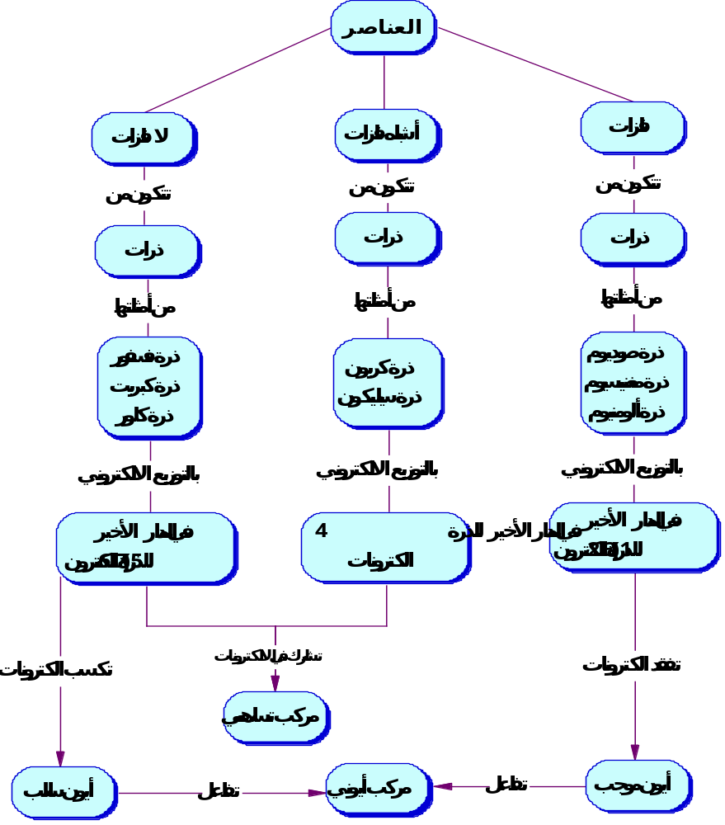
خريطة مفهوم العناصر

خريطة مفهوم الخلية العصبية

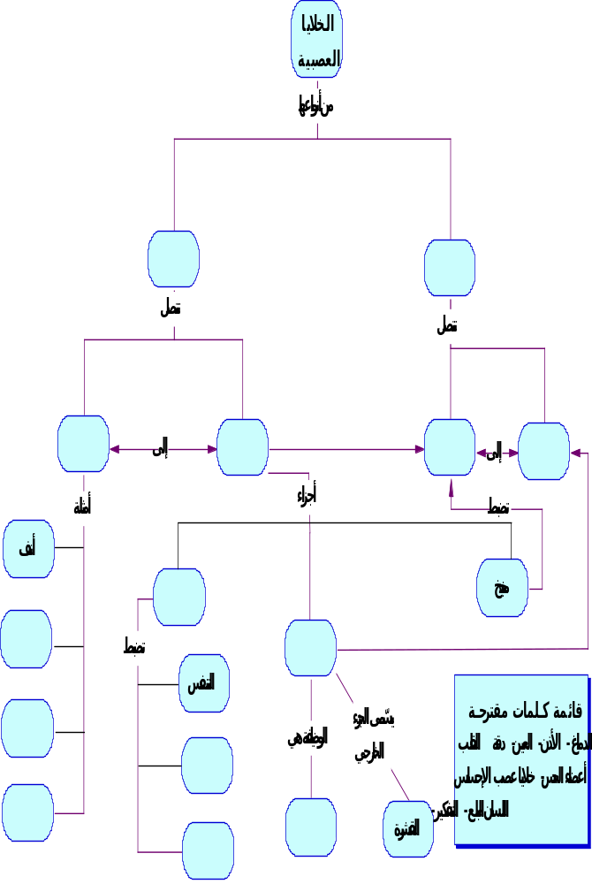

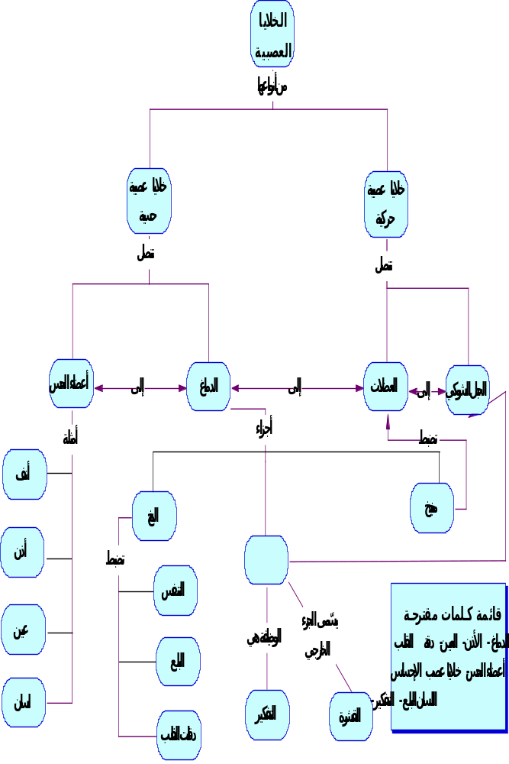
مفتاح خريطة مفهوم الخلايا العصبية
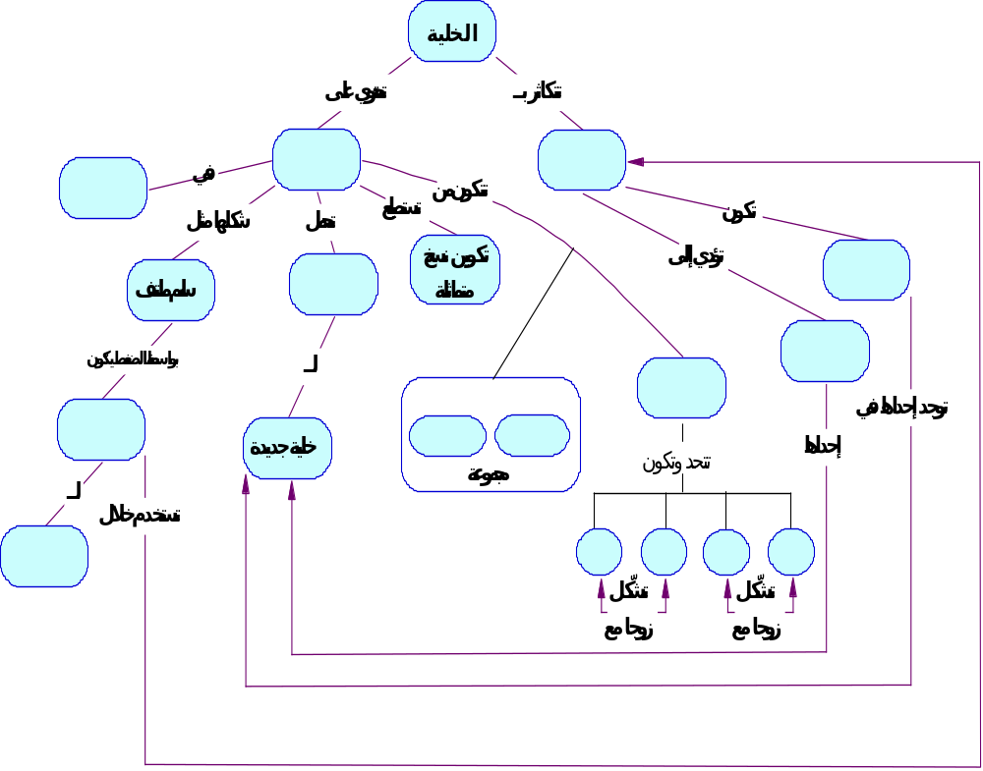
خريطة مفهوم الخليّة

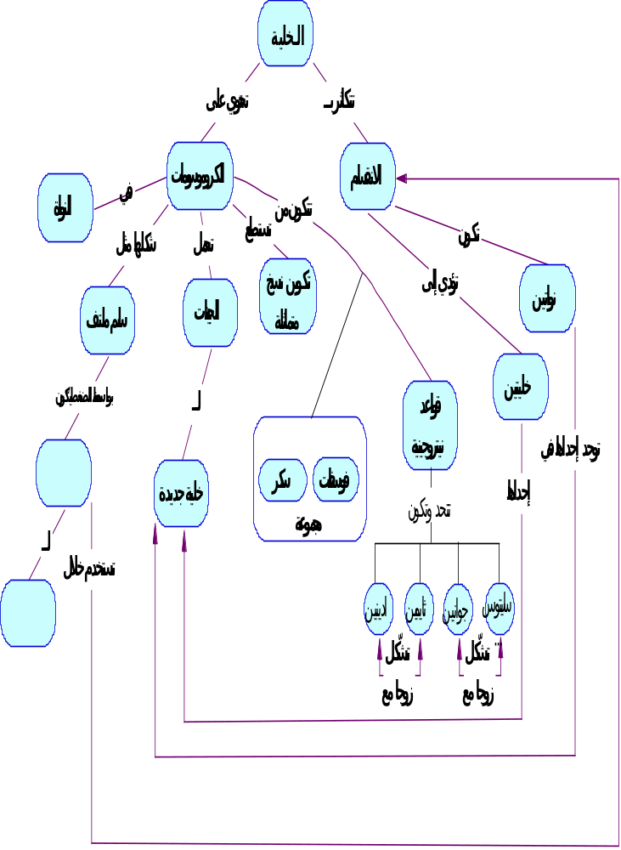
مفتاح خريطة مفهوم الخلية
خريطة مفهوم طاقة الخلية

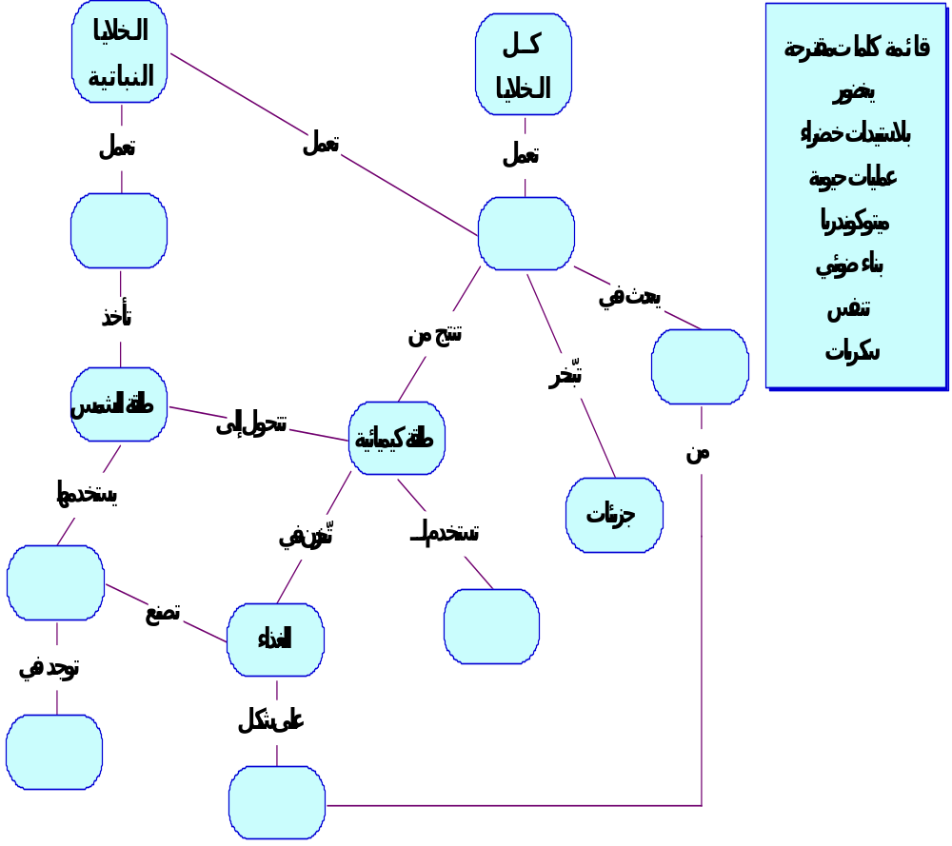
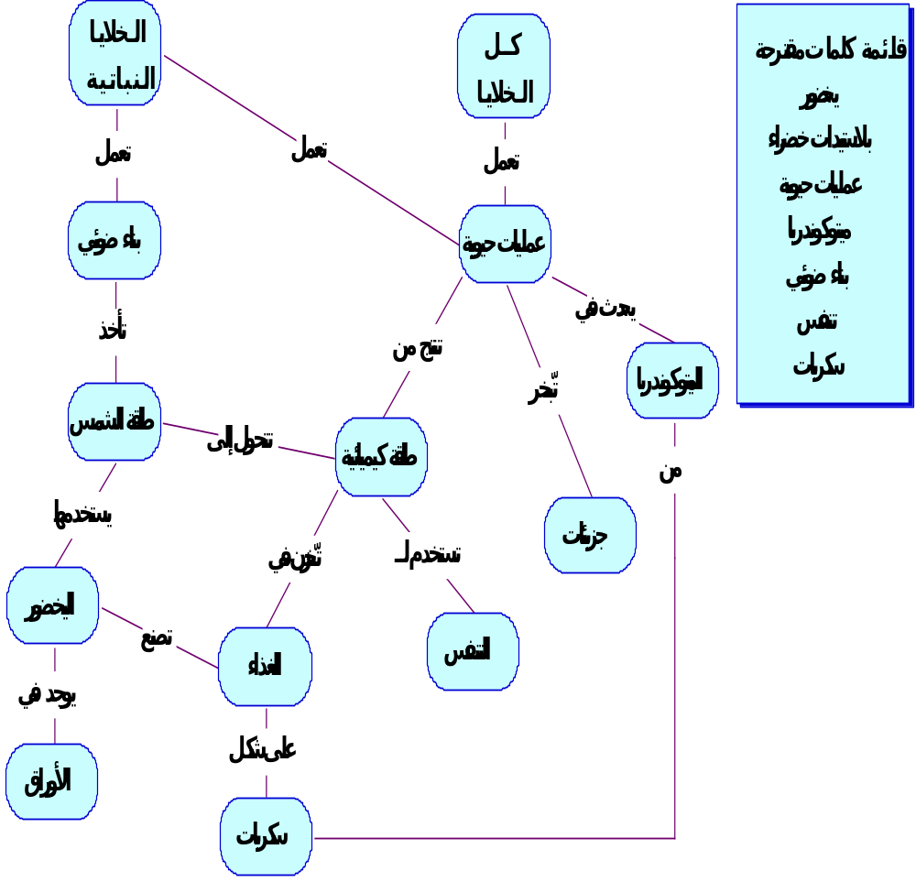
مفتاح خريطة مفهوم طاقة الخلية

خريطة مفهوم وسائط النقل

مفتاح خريطة مفهوم وسائط النقل

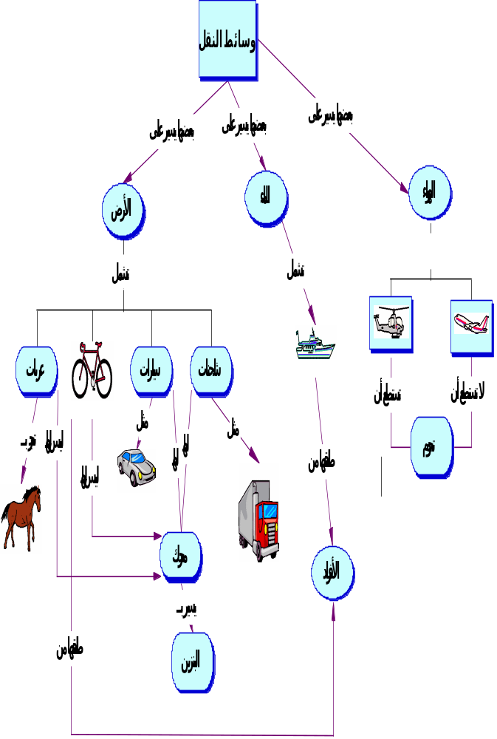

خريطة مفهوم الأزهار
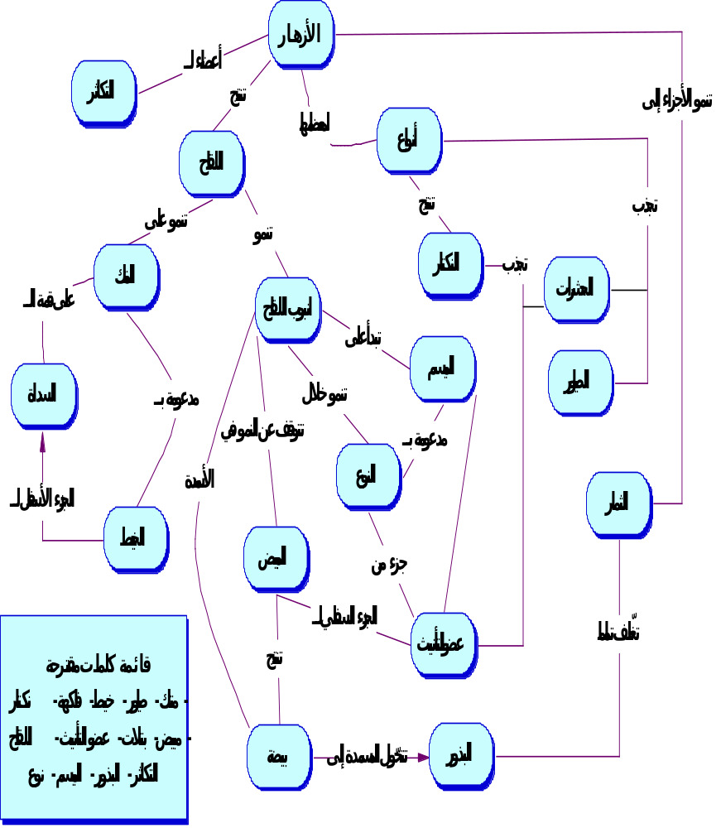
مفتاح خريطة مفهوم الأزهار
خريطة مفهوم الأوراق
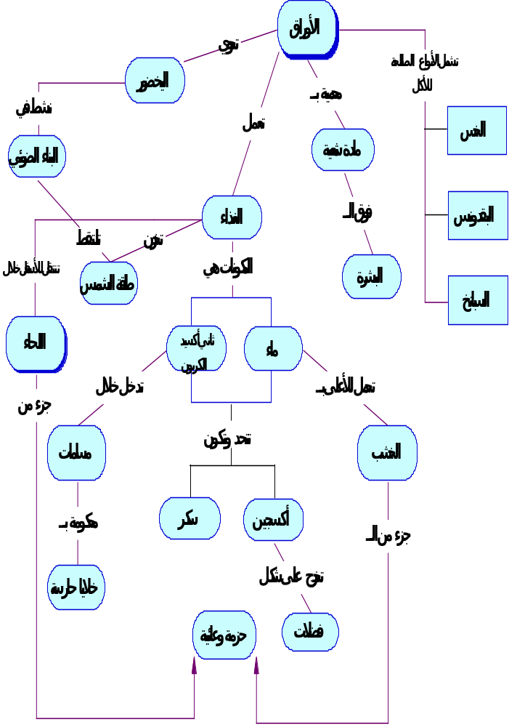
مفتاح خريطة مفهوم الأوراق
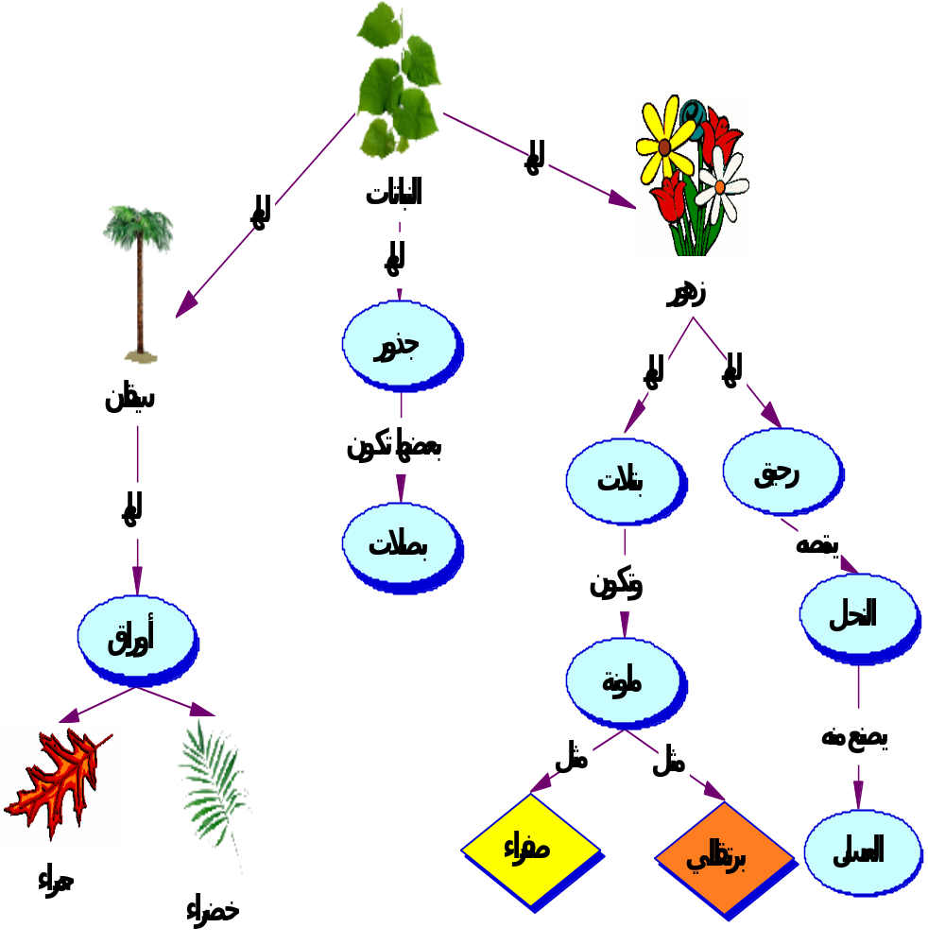
خريطة مفهوم النباتات

خرائط مفهوم الجمل

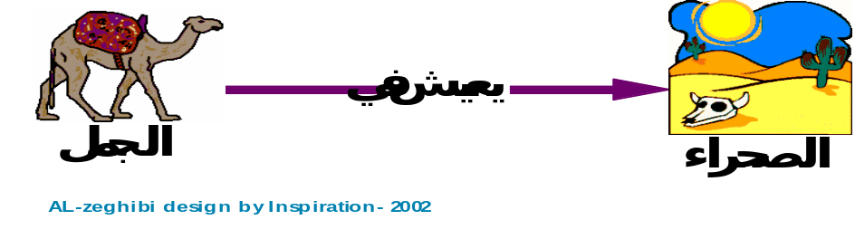

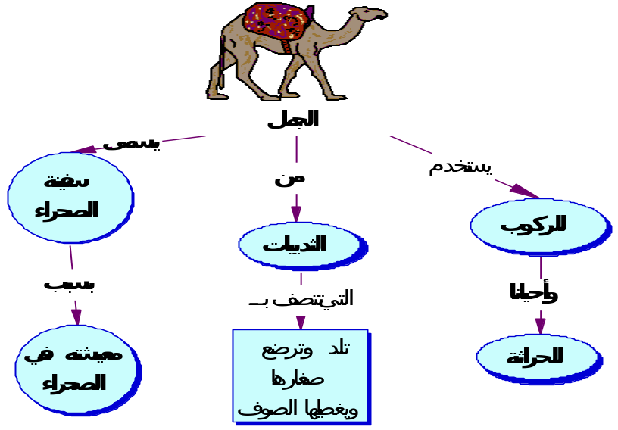

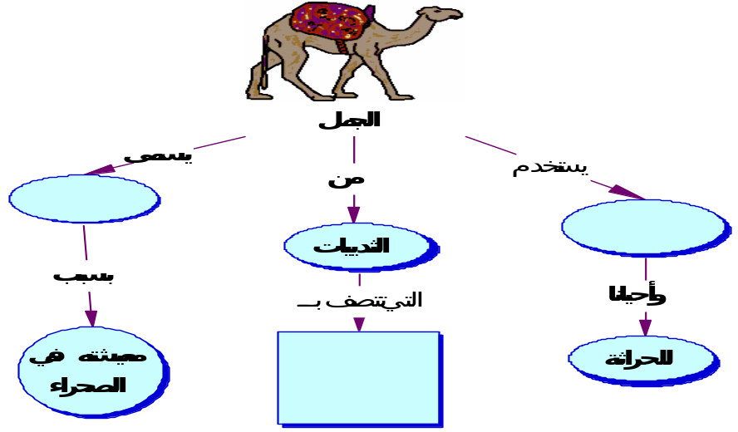
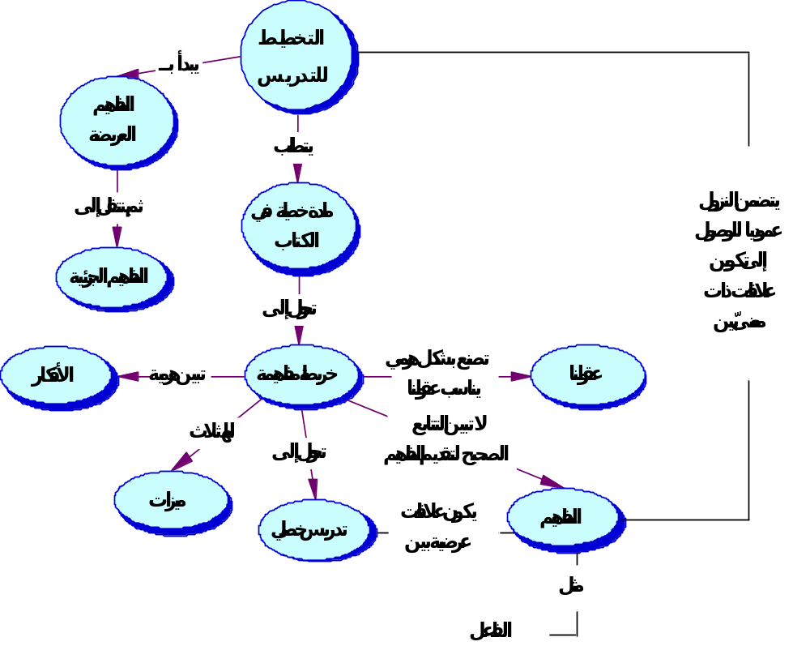
خريطة مفهوم تخطيط التدريس

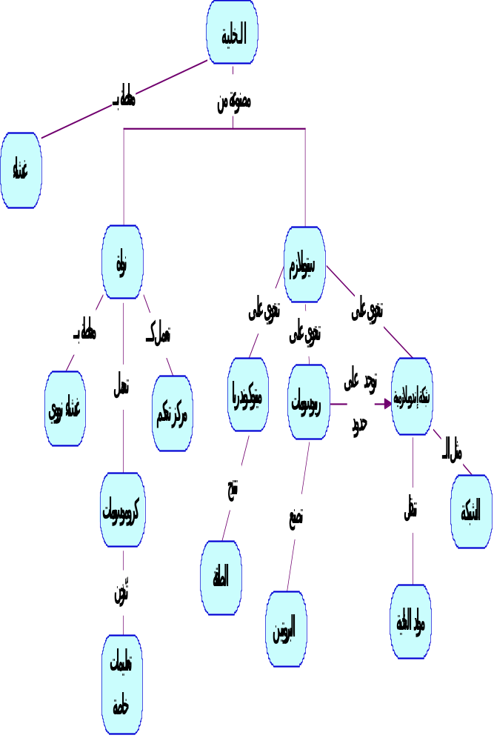
خريطة مفهوم الخلية

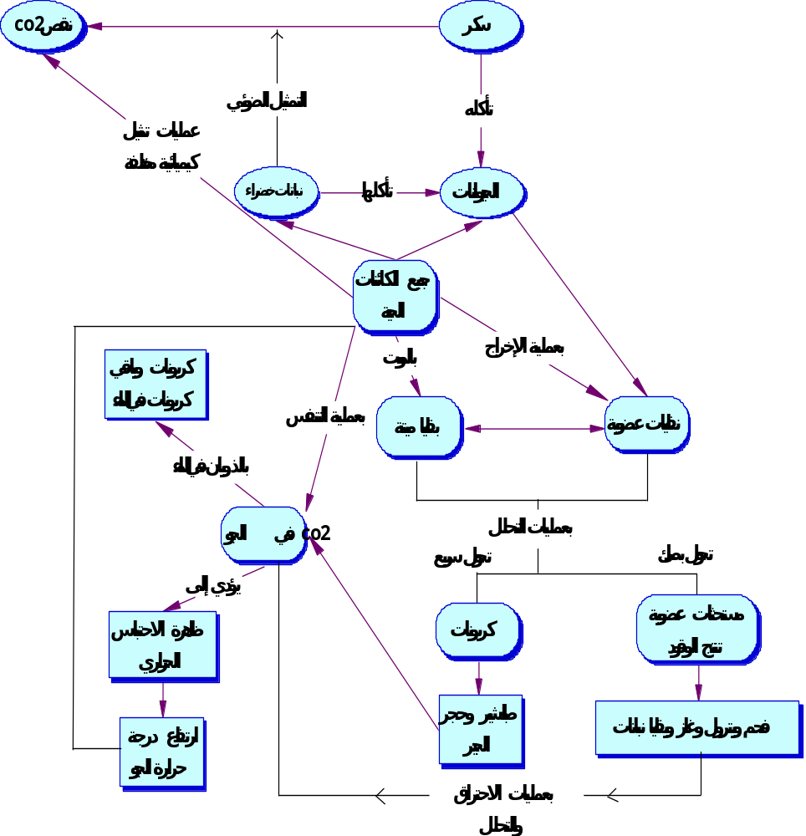
خريطة مفهوم ثاني أكسيد الكربون

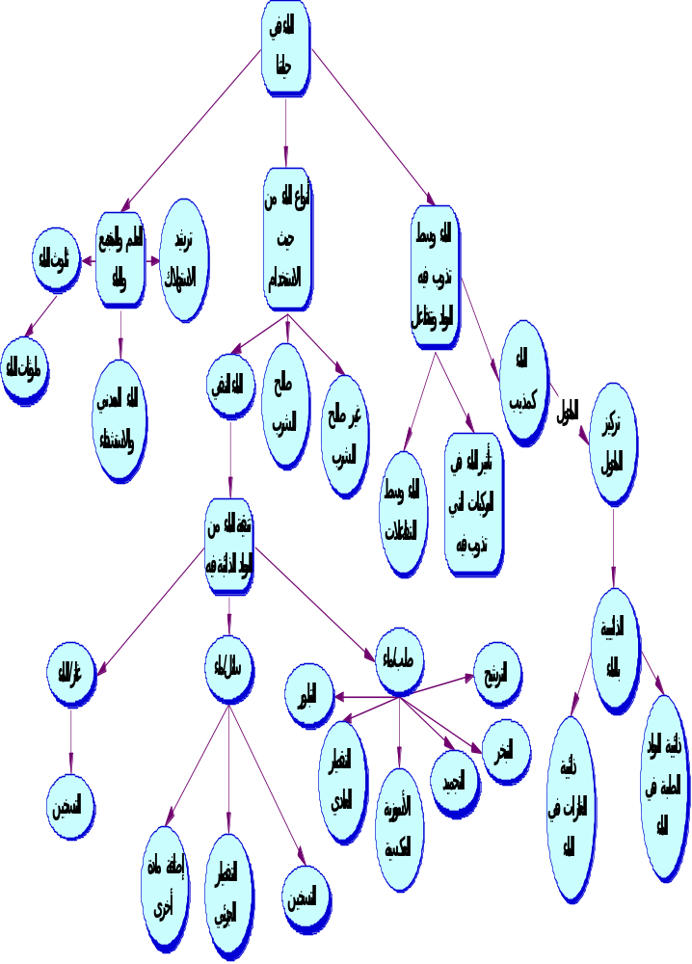
خريطة مفهوم الماء في حياتنا

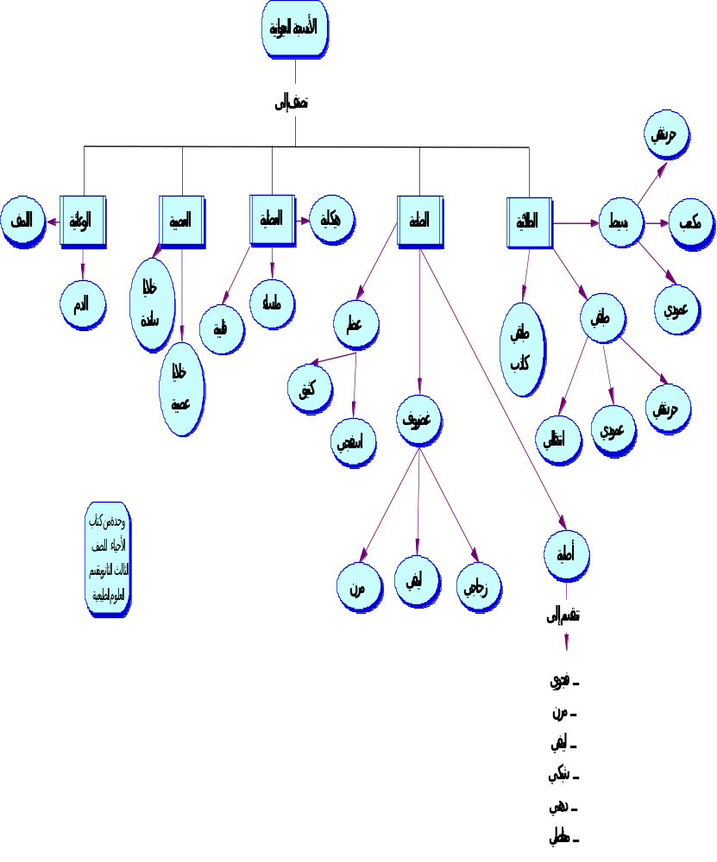
خريطة مفهوم الأنسجة الحيوانية

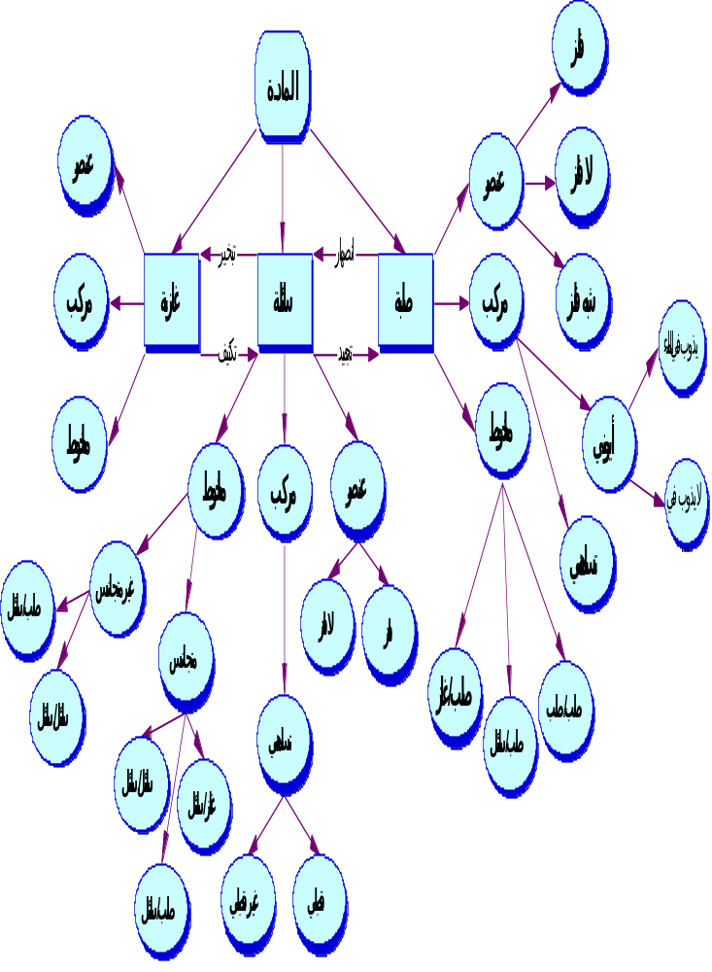
خريطة مفهوم المادة

خرائط المفاهيم
التقويم الذاتي للمتدرب

م | المجالات / الفقرات | الاستجابة
م | المجالات / الفقرات | نعم | لا
 | أشعر أن التدريب قد ساعد في تحسين معلوماتي في موضوع خرائط المفاهيم .
 | أصبحت لدي قناعات أعمق بجدوى التعليم واالتعلم المنظمين
 | لقد زَوّدني التدريب على خرائط المفاهيم بأساليب تدريسية جديدة مناسبة للتطبيق في الموقف الصفي .
 | لقد زَوّدني التدريب على خرائط المفاهيم بأساليب تدريبية جديدة مناسبة للتطبيق في تدريب المعلمين .
 | اشعر أن التعليم باستخدام استراتيجية التدريس بخرائط المفاهيم يسهم في بناء علاقات اجتماعية جيدة بين الطلاب.
 | أرى أن التعليم باستخدام استراتيجية التدريس بخرائط المفاهيم يساعد في خلق بيئية تعليمية وتعلمية تفاعلية.
 | أرى أنَّ التعليم باستخدام استراتيجية التدريس بخرائط المفاهيم يساعد في بناء علاقات إيجابية بين الطلاب و المعلمين.
 | أرى ضرورة تنوع أهداف التعليم بشكل متزايد بحيث تشمل أهدافاً أكاديمية وأخرى تتعلق بمهارات التفكير المنظم .
 | من الأفضل أن يتعلم الطلاب في مجموعات تعاونية عند التدريس باستراتيجية خرائط المفاهيم لتنمية مهاراتهم في تنظيم المعرفة وبناء خرائط المفهوم.
 | من الأفضل أن يبدأ الطلاب التعلم في مجموعات ثنائية ثم توسع هذه المجموعات إلى ثلاثية أو رباعية للرقي بمهارات الطلاب في التعاون والتفكير المنظم .
 | أرى أن يتعلم الطلاب في مجموعات عشوائية أحياناً، وفي مجموعات متجانسة أحياناً أخرى لتفعيل عملية تنمية تفكيرهم بشكل عام .
 | تصلح استراتيجية التدريس بخرائط المفاهيم للتطبيق في تدريس جميع المواد وفي جميع المراحل الدراسية.
 | تصلح استراتيجية التدريس بخرائط المفاهيم للتطبيق في جميع المراحل الدراسية.
 | يولد الطلاب مفطورين على التفكير لذلك لا حاجة لتعليمهم مهارات التفكير المنظم .
 | ليس للبيئةالمادية لغرفة الصف بما فيها من أجهزة وأدوات وغيرها أي تأثير في تعلم الطلاب وتفكيرهم .
 | أعتقد أن البيئة الصفية المنظمة تساعد على التعلم والتعليم .
 | أعتقد أن استخدامي لخرائط المفاهيم في التدريس يساعدني في تخطيط الدروس بشكل جيد .
 | أعتقد أن استخدامي لخرائط المفاهيم في التدريس يساعدني في تخطيط الدروس بشكل جيد .
 | أعتقد أن استخدامي لخرائط المفاهيم في التدريس يحفز الطلاب على التعلم والمشاركة ويثير دافعيتهم وحماسهم للتعلم .
 | أرى أن استخدم خرائط المفاهيم في التدريس ينمي في الطلاب مهارات التفكير التحليلي .
 | أرى أن استخدم خرائط المفاهيم في التدريس ينمي في الطلاب مهارات التفكير الإبداعي .
 | أرى أن استخدم خرائط المفاهيم في التدريس ينمي في الطلاب النظرة الشمولية التكاملية للموضوع الدراسي وللمادة الدراسية بشكل عام.
 | أعتقد أن خرائط المفاهيم تساعدني في عرض موضوعات الدرس ومفاهيمه بشكل شمولي مترابط .
 | يمكن مساعدة الطلاب على رسم صورة تكاملية للمادة الدراسية من خلال التدريس بخرائط المفاهيم .
 | أرى أن الطلاب لا يستطيعون بناء خرائط المفاهيم بأنفسهم .
 | أعتقد أن من واجب المعلم أن يقدم لطلابه و خرائط مفاهيم جاهزة في جميع المواقف التعليمية التعلمية.
 | أعتقد أن من واجب المعلم بناء خريطة مفهومية موحدة للمفهوم الواحد يلتزم بها جميع الطلاب .
 | أعتقد أنَّ لكل مفهوم خريطة مفهومية واحدة يفترض أن يبنيها و يعرفها جميع الطلاب .
 | إن الخرائط المفهومية التي يبنيها الطلاب للمفهوم الواحد تختلف من طالب لآخر .
 | يمكن أن يبني الطالب الواحد للمفهوم الواحد اكثر من خريطةى مفهومية .
 | أرى أن خريطة المفاهيم تقنية تربوية تساعد المعلم في مساعدة الطلاب الضعاف علمياً على التعلم .
 | أرى أن خريطة المفهوم أداة تقويمية جيدة .
 | تكشف خريطة المفهوم عن الفروق الفردية بين الطلاب .
 | ارى أن تتدرج خرائط المفاهيم في الموقف التعليمي من حيث البساطة والتعقيد والتجريد وفقا لمستوى المرحلة الدراسية وطبيعة المادة ومستوى الطلاب.
 | يفترض أن تكون خرائط المفاهيم المستخدمة في المرحلة الابتدائية غنية بالجوانب الحسية التي تساعد الطالب في رسم امتدادات المفهوم.

خرائط المفاهيم
التقويم الذاتي للمدرب

م | المجالات / الفقرات | الاستجابة
م | المجالات / الفقرات | كبيرة جداً | كبيرة | متوسطة | قليلة | قليلة جداً
أ ) التخطيط
 | الخطة التي أعددتها للتدريب واضحة وعملية.
 | الأهداف التي تضمنتها الخطة ذات مستويات متنوعة.
 | تقع الأهداف التي تضمنتها الخطة في مجالات متنوعة وبشكل متوازن.
 | تضمنت الخطة الوسائل والمواد والأدوات اللازمة لتنفيذ الأنشطة وتحقيق الأهداف.
 | تضمنت الخطة أنشطة متنوعة، مناسبة، وكافية لتحقيق الأهداف.
 | تبين الخطة أساليب التقويم التي يحتاجها للموقف التدريبي.
ب ) تنفيذ التدريب
 | قمت بتهيئة المتدربين للموقف التدريبي.
لقد نجحت في إثارة دافعية المتدربين واهتمامهم ب
فعاليات الموقف التدريبي.
 | قمتُ بتحديد وتوضيح أهداف الجلسة التدريبية للمتدربين.
 | كسبت تعاون المتدربين مما أثرى الموقف التدريبي.
 | كان توزيعي للمتدربين في مجموعات مناسباً.
 | كان إشرافي على المجموعات مثمراً وساعدها في تحقيق أهدافها.
 | نجحت في تقديم المساعدة والتغذية الراجعة غير المباشرة للمتدربين.
 | استخدمت أساليب تدريبية متنوعة.
 | استخدمت أساليب تدريبية مناسبة لتحقيق الأهداف.
 | لقد أدرت المناقشات بشكل فعّال.
 | نجحت في إدارة الوقت المتاح للتدريب.
 | كنت أغلق ( أُجمل) الجلسة مُبرزاً النقاط الرئيسة.
 | كانت علاقتي بالمتدربين طيبة.
 | اشعر أني مدرك لديناميات وتفاعلات جماعات الكبار.
 | نجحت في تطبيق مبادئ تعليم الكبار في الموقف التدريبي.
 | نجحت في تحقيق مناخ تدريبي مريح وحافز للمتدربين.
 | نجحت في توفير بيئة تدريبية مادية مناسبة لتحقيق الأهداف التدريبية.
 | نجحت في توفير فرص تدريبية تطبيقية للمتدربين.
 | كانت الأمثلة التي قَدَّمتها مناسبة لتحقيق الأهداف التدريبية.
 | نجحت في تحقيق تفاعل المتدربين ومشاركتهم.
 | عَزّزت المتدربين بشكل إيجابي مناسب ومتنوع وحافز.
 | وَظّفت التكنولوجيا في فعاليات الموقف التدريبي.
ج ) التقويم
 | نجحت في تحقيق الأهداف المطلوبة.
 | نجحت في تقديم وأخذ التغذية الراجعة البناءة للمتدربين ومنهم.
 | كان تقويمي للمتدربين مناسباً لأخذ تغذية راجعة حقيقية وموضوعية عن المتدربين والتدريب.
 | أدوات التقويم الذاتي التي وَفّرتها للمتدربين كانت مناسبة وكافية.
 | استخدمت التقويم التكويني ( المرحلي ) في الموقف التدريبي.
 | وَظّفت نتائج التقويم التكويني في تطوير المواقف التدريبية.
 | ارتبط التقويم الختامي الذي أجريته بالأهداف المحددة للموقف التدريبي.
 | استثمرت التقويم الختامي في تطوير المواقف التدريبية.
 | استثمرت التقويم الختامي في إصدار أحكام موضوعية عن المتدربين.

خرائط المفاهيم
نموذج تغذية راجعة عن الجلسة التدريبية

بعد أن أنهيت هذه الجلسة التدريبية ؛ وسعياً منا لتحسين الجلسات التدريبية اللاحقة في ضوء آرائك – أيها المتدرب الكريم – فأنت صاحب خبرة يمكن الاستفادة منها، أرجو أن تجيب عن الأسئلة الآتية بوضع إشارة ( ü ) في الخانة التي تُعبر عن وجهة نظرك في الفقرة ذات العلاقة:

م | المجالات والفقرات | كبيرة جداً | كبيرة | متوسطة | قليلة | قليلة جداً
أ ) الأهداف :
 | واضحة ومحددة
 | متنوعة
 | شاملة للموضوع
 | تنسجم مع أهدافي وتلبي حاجاتي
ب ) المحتوى التدريبي :
 | الموضوعات التي تمت مناقشتها في الجلسة مفيدة
 | موضوعات الجلسة متنوعة
 | تنتمي موضوعات الجلسة للأهداف
 | تتعلق الموضوعات التي نوقشت في الجلسة بطبيعة عملي التربوي
ج ) الأنشطة:
9. | كانت الأنشطة متنوعة
10 | تلبي الأنشطة حاجات المتدربين
11 | تراعي الأنشطة الفروق الفردية بين المتدربين .
م | المجالات والفقرات | كبيرة جداً | كبيرة | متوسطة | قليلة | قليلة جداً
12 | تخدم الأنشطة تحقيق أهداف الدورة
13 | تشجع الأنشطة المتدربين على التعاون
د ) المواد التعليمية:
14 | كان عدد المواد التعليمية كافياً
15 | كانت المواد التعليمية متنوعة
16 | كانت المواد التعليمية مناسبة لتنفيذ
17 | المحتوي العلمي للمواد التعليمية صحيح
18 | المادة العلمية المكتوبة في النشرات والشافيات صحيحة وحديثة
19 | اللغة التي كُتبت بها الأنشطة والنشرات واضحة وسليمة.
20 | عدد الأنشطة التدريبية في المشاغل مناسب
21 | عدد المشاغل العملية كافٍ .
22 | وفرت الجلسة كتباً ومراجع تدعم وتيسر حل التمارين وتنفيذ الأنشطة.
هـ ) التوقيت:
23 | الزمن المخصص للجلسة التدريبية مناسب
24 | الزمن المخصص للأنشطة التدريبية مناسب
25 | توزيع الزمن على فعاليات الجلسة مناسب.
و ) المدرب وتقديم التدريب:
26 | إلمام المدرب بموضوعات الجلسة كافٍ.
27 | معاملة المدرب للمتدربين جيدة
م | المجالات والفقرات | كبيرة جداً | كبيرة | متوسطة | قليلة | قليلة جداً
28 | راعى المدرب الفروق الفردية بين المتدربين
29 | كان تواصل المدرب مع المتدربين مناسباً.
30 | عالج المدرب الموضوعات بعمق. استجابة
31 | المدرب للأسئلة كانت مناسبة وكافية.
32 | تفعيل المدرب لعمل المجموعات مناسب
33 | كان مستوى مشاركة المتدربين مناسباً
34 | تم استخدام الأدوات العملية، مثل الفيديو، والوسائل الأخرى بشكل صحيح ؟
35 | أساليب التدريب التي استخدمها المدرب كانت مناسبة وفعالة
36 | أساليب التقويم التي استخدمها المدرب مناسبة
37 | أدوات التقويم التي استخدمها المدرب مناسبة للهدف الذي وُضِعت من أجله.
ز ) الانطباع العام عن الجلسة:
38 | حققت الجلسة التدريبية الأهداف المعلنة لها.
39 | ستساعدني هذه الجلسة في تحسين عملي.
40 | شجَّعتني فعاليات الجلسة على المساهمة الفاعلة فيها.
41 | مستوى مشاركة المتدربين مناسبة
42 | الجوانب العملية في الجلسة كافية ومناسبة
43 | المناخ التدريبي للجلسة مثير للدافعية والتعلم.
44 | الخدمات والتسهيلات التي وفرتها الجلسة واستخدمتها كافية و مناسبة .
45 | يمكنني تطبيق فعاليات الجلسة في عملي.
ح ) ما الأشياء التي تحتاج إلى تطوير في الجلسة ؟

ط ) ما المقترحات التي تقدمها لتحسين الجلسة ؟

المراجع:
- بخيت القيسي. (2001). أثر خرائط المفاهيم في تحصيل طلبة المرحلة الأساسية وتفكيرهم الناقد في الرياضيات، رسالة دكتوراه غير منشورة، كلية التربية، جامعة بغداد.

- شبر.خليل،( 1997) فاعلية استخدام خريطة المفاهيم كمنظم متقدم في تعلّم مادة العلوم،المجلة التربوية ع/44، جامعة الكويت.

- مارزانو، ر،ج،( 1999م) أبعاد التعلّم: بناء مختلف للفصل الدراسي"مترجم"، دار قباء، القاهرة، مصر،.

- نوفاك، جوزف، جووين، بوب، (1995م) تعلم كيف تتعلم، "مترجم"، الرياض،جامعة الملك سعود.

- هوارد جاردنر.(2001). العقل غير المدرسي، "مترجم"، مكتب التربية العربي لدول الخليج، الرياض، المملكة العربية السعودية.

- Cliburn J ;& Joseph W(1990); Concept Maps TO Promote Meaningful Learning ;Journal Of College science Teaching; Vol (xix ); No(4) :1990 ; PP212-217

.
- Burggraf,f,(1998),Thinking Connections, Critical Thinking Books and Software company ,us.

